TỔNG HỢP BÁO CÁO KẾT QUẢ PHÂN TÍCH RNA-SEQ

- Data
- Tải Public Data
- Tải file Fastq của 3 mẫu bình thường trong nghiên cứu
“ Chen TW và công sự. APOBEC3A is an oral cancer prognostic biomarker in Taiwanese carriers of an APOBEC deletion polymorphism. Nat Commun. 2017 Sep 6;8(1):465. doi: 10.1038/s41467-017-00493-9. PMID: 28878238; PMCID: PMC5587710” làm nhóm control từ NCBI.
- Đặc điểm mẫu: đây là kết quả giải RNA-Seq của mẫu bình thường từ các cặp mẫu bình thường/khối u ở 39 bệnh nhân OSCC nguyên phát
Assay Type | RNA-Seq
Platform | ILLUMINA
Instrument | NextSeq 500
LibraryLayout | PAIRED
sex | male
tissue | Tongue
Age | 49.78 – 58.68
- SRA:
Sample 1 | SRR3820341
Sample 2 | SRR3820365
Sample 3 | SRR3820450

- Chọn In-house Data
- 3 mẫu cancer được chọn thuộc Group 2
- Đặc điểm mẫu:
sex | male
tissue | Tongue
Age | 51 – 60
- Block ID
Sample 1 | 167
Sample 2 | 170
Sample 3 | 260

- Đánh giá chất lượng read
- FastQC
  - Mẫu OSCC
- Kết quả chạy FastQC:
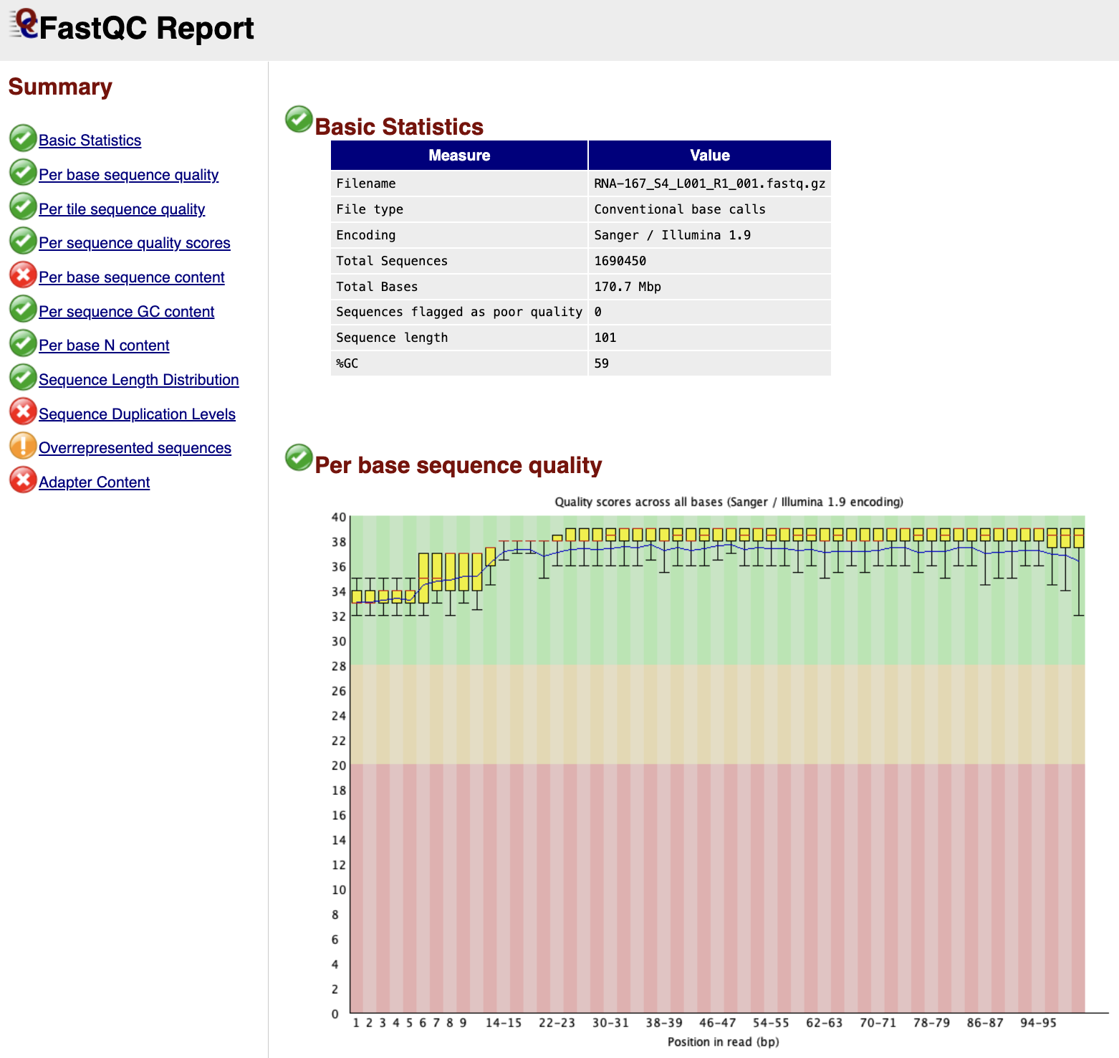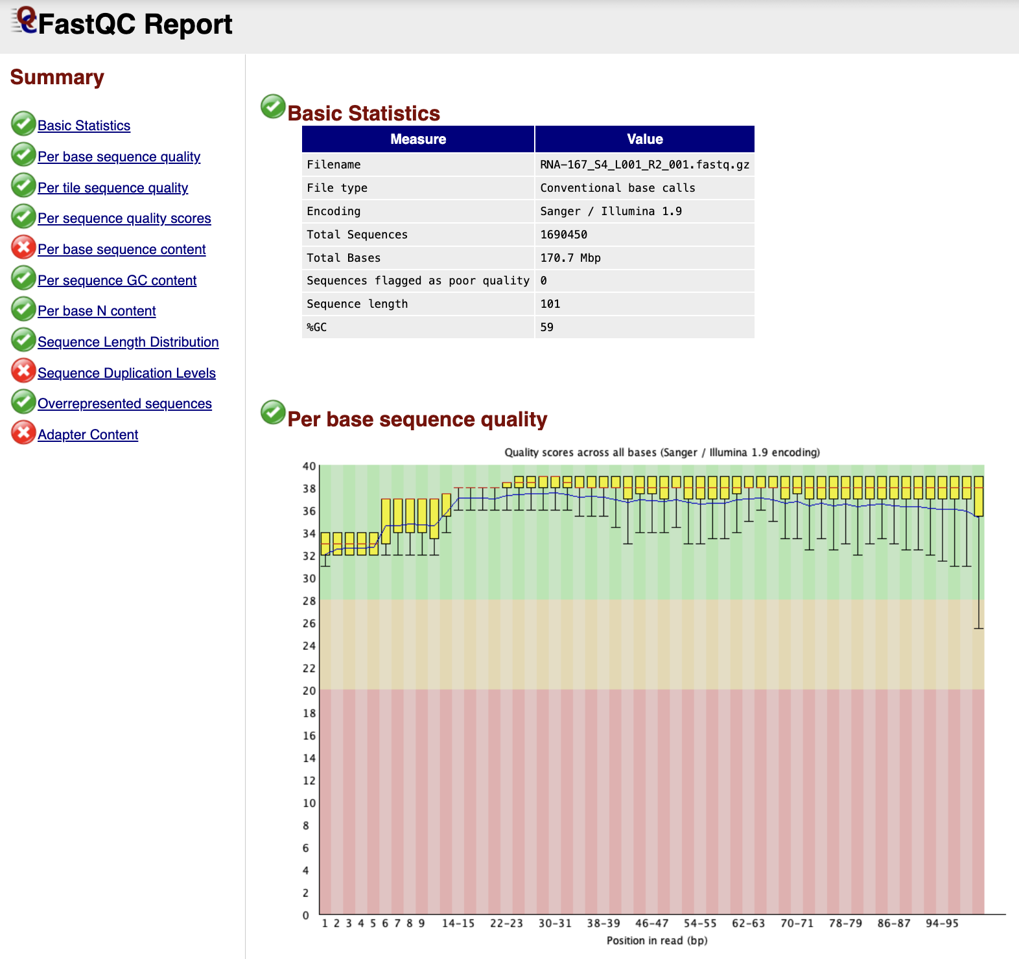
Mẫu 167

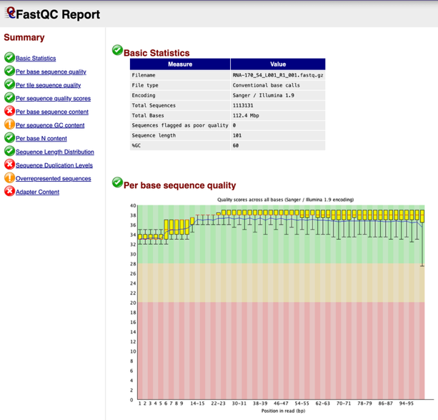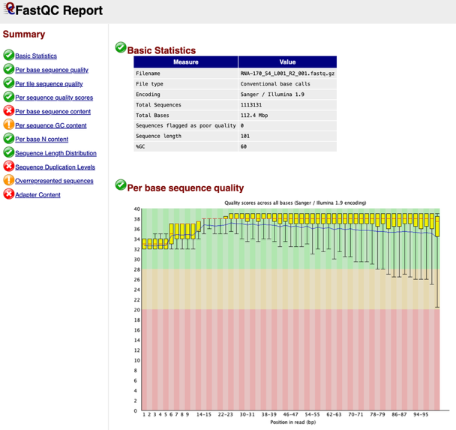
Mẫu 170
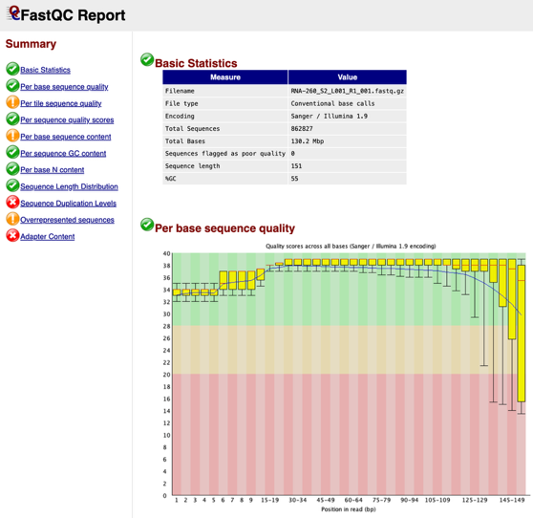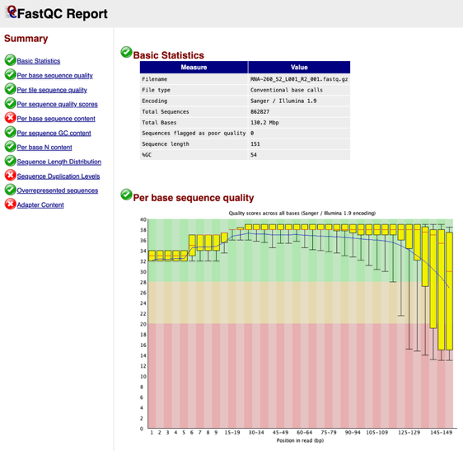
Mẫu 260

- Nhận Xét:
Kết quả FastQC của 3 mẫu cancer khá tốt, chiều dài read khoảng 150 bq, hầu hết tất cả các base của mỗi read có điểm chất lượng Q-score cao (Q-score > 30%). Tuy nhiên, ở cả 3 mẫu đều có báo lỗi ở chỉ số “Per base sequence content, Sequence duplication level và Adapter content”. Đây là kết quả thường gặp ở RNAseq vì:
+ Per base sequence content: Trong quá trình chuẩn bị thư viện, mồi “Random primers” được sử dụng để tổng hợp cDNA sẽ tạo nên sự thiên lệnh tỷ lệ % các base A, T, G, C lớn ở 10-12 base đầu tiên. Dễ dàng quan sát thấy các đường biểu diễn ở 10-12 base đầu tiên khác biệt lớn hơn 20% và không song song với nhau. Do đó, hầu hết các kết quả RNAseq đều báo lỗi ở chỉ số này nhưng không ảnh hưởng tiêu cực đến việc đo lường.
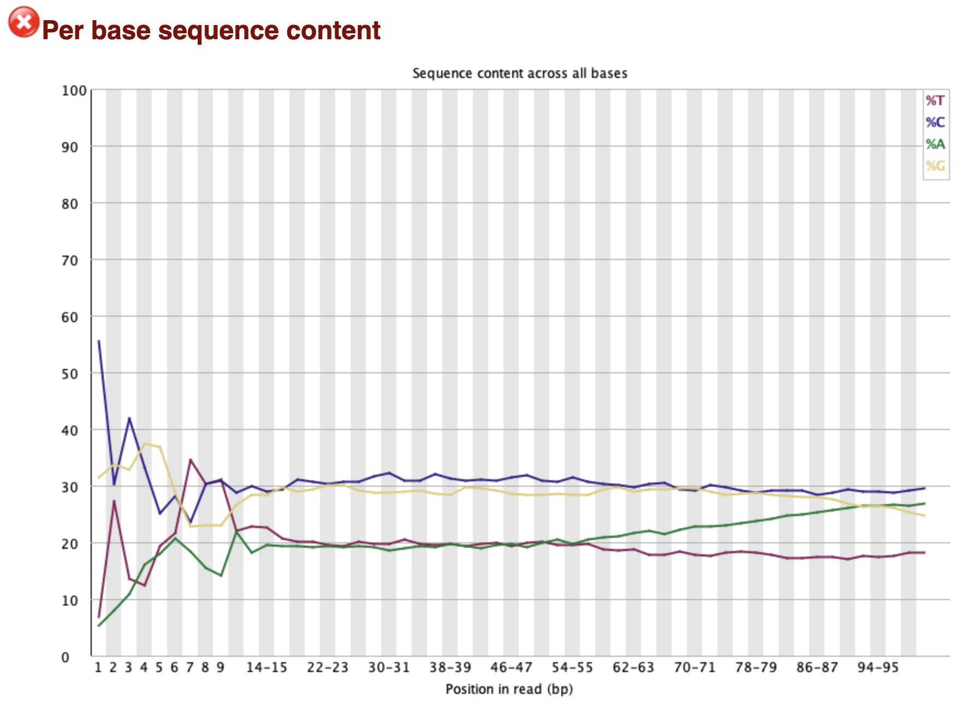
+ Sequence duplication level: Chỉ số này cho thấy ở cả 3 mẫu OSCC mức độ trùng lặp > 10 lần của các trình tự chiếm tỷ lệ từ 30-40%. Đối với kết quả RNAseq thì điều này không đồng nghĩa với dữ liệu kém chất lượng vì những trình tự trùng lặp chiếm tỷ lệ cao này có thể là những transcript biểu hiện cao của mẫu. Do đó, không cần xử lý kỹ thuật đối với chỉ số này tránh làm mất dữ liệu quan trọng.
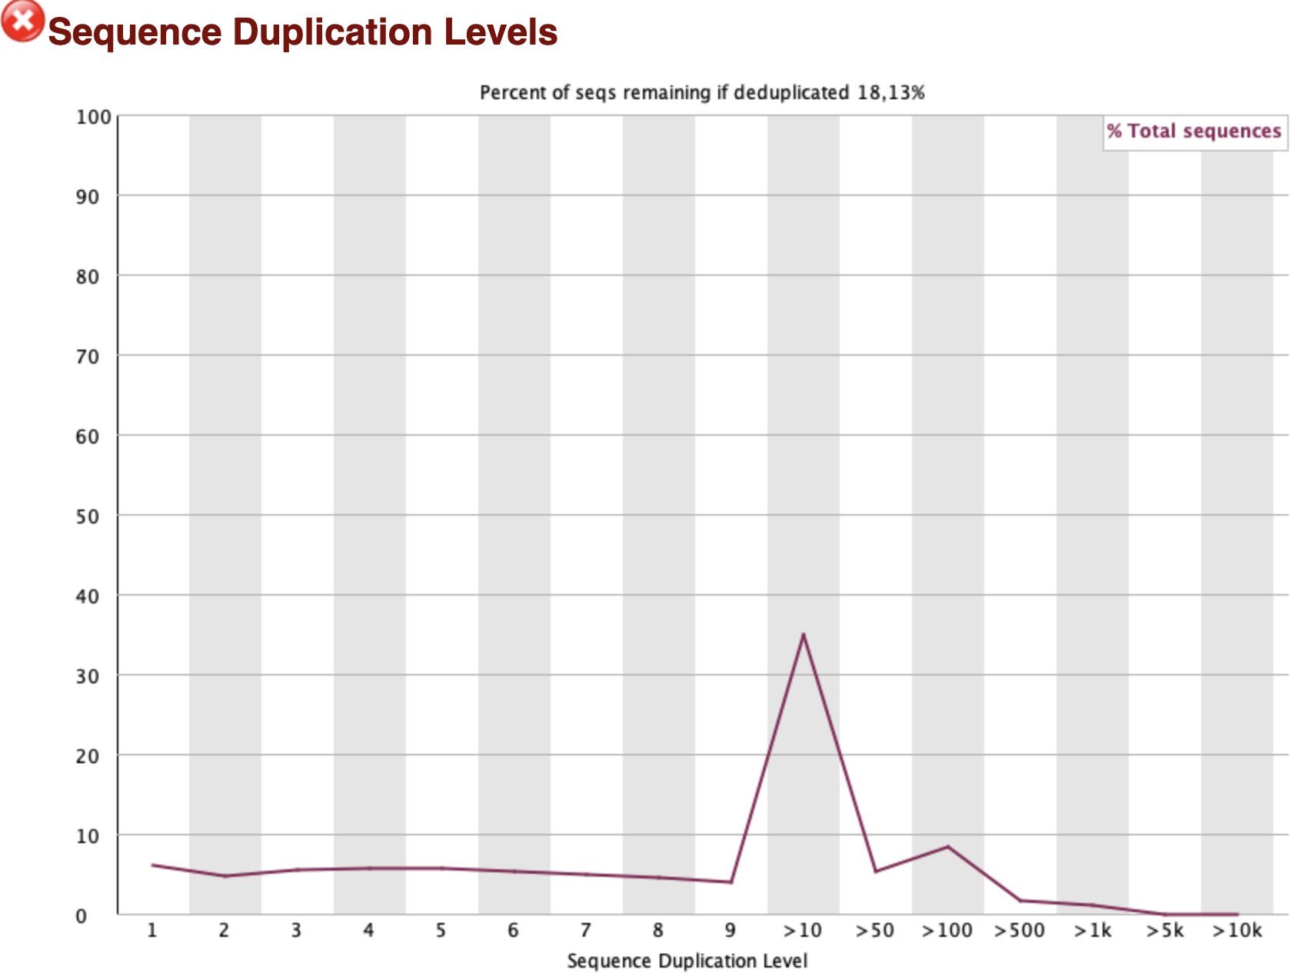
+ Adapter content: Vì các mẫu OSCC đều được chuẩn bị thư viện và giải trình tự trên platform Illumina nên xuất hiện trình tự của Illumina Universal adaptor. Do đó, chúng ta cần thực hiện cắt bỏ adapter này để làm sạch dữ liệu.
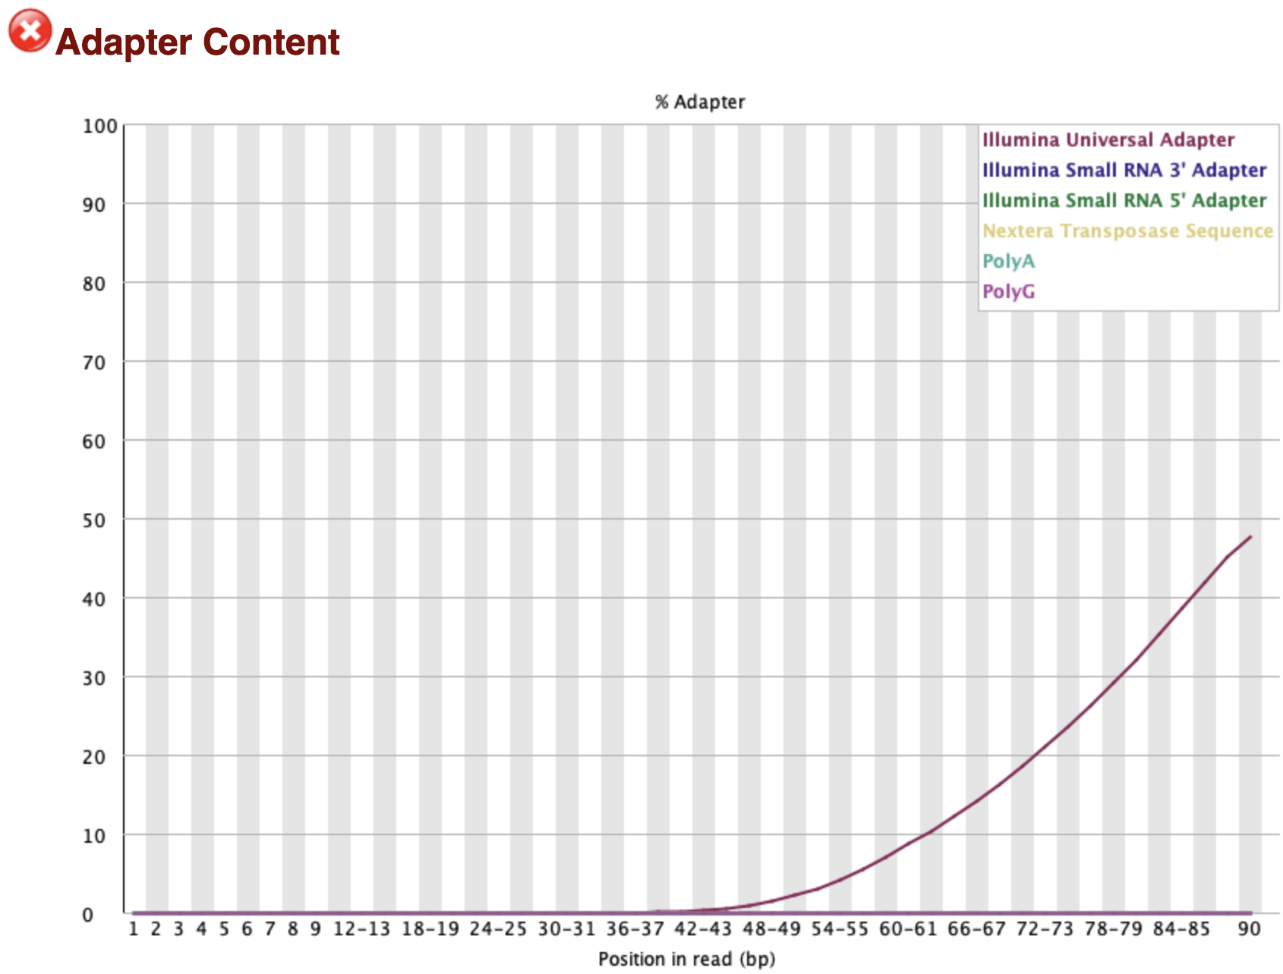
- Kết luận: Thực hiện trimming để cắt bỏ adaptor ở đầu 3’ của mỗi trình tự và xử lý 5’ bias do Random hexamer priming.

  - Mẫu Control
- Kết quả FastQC:
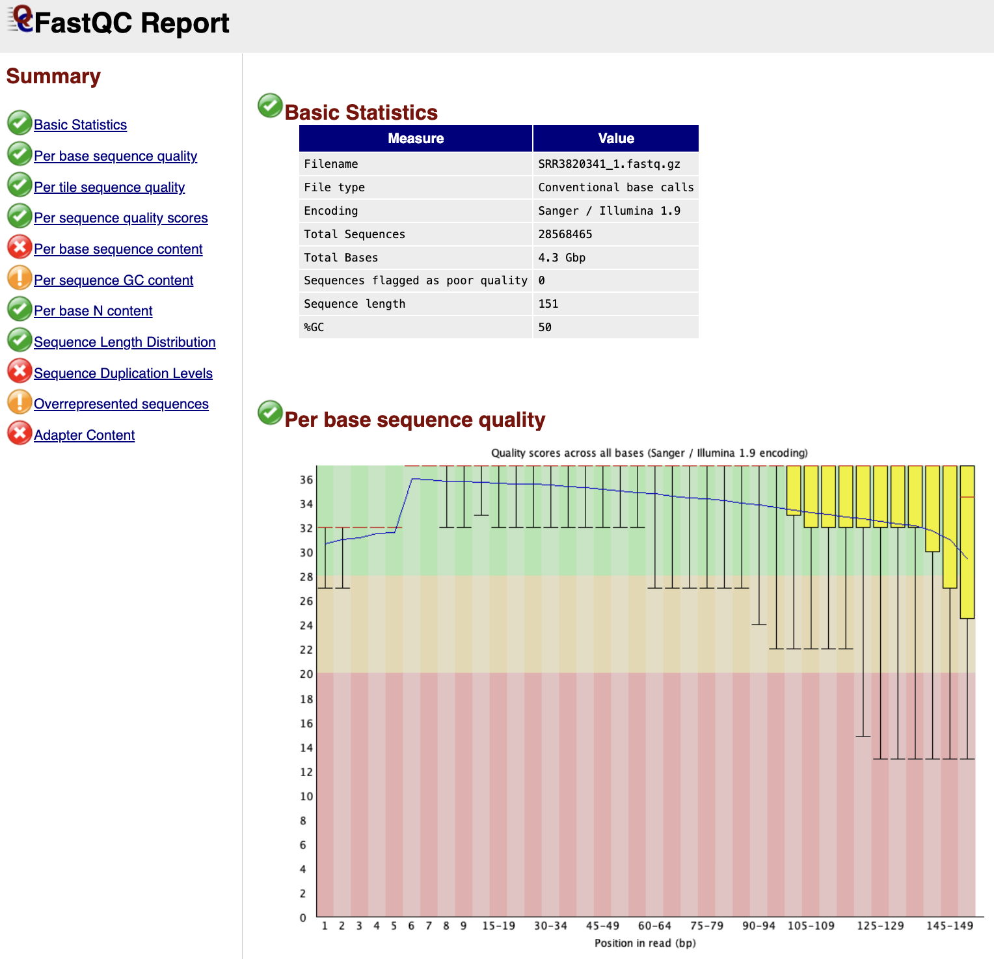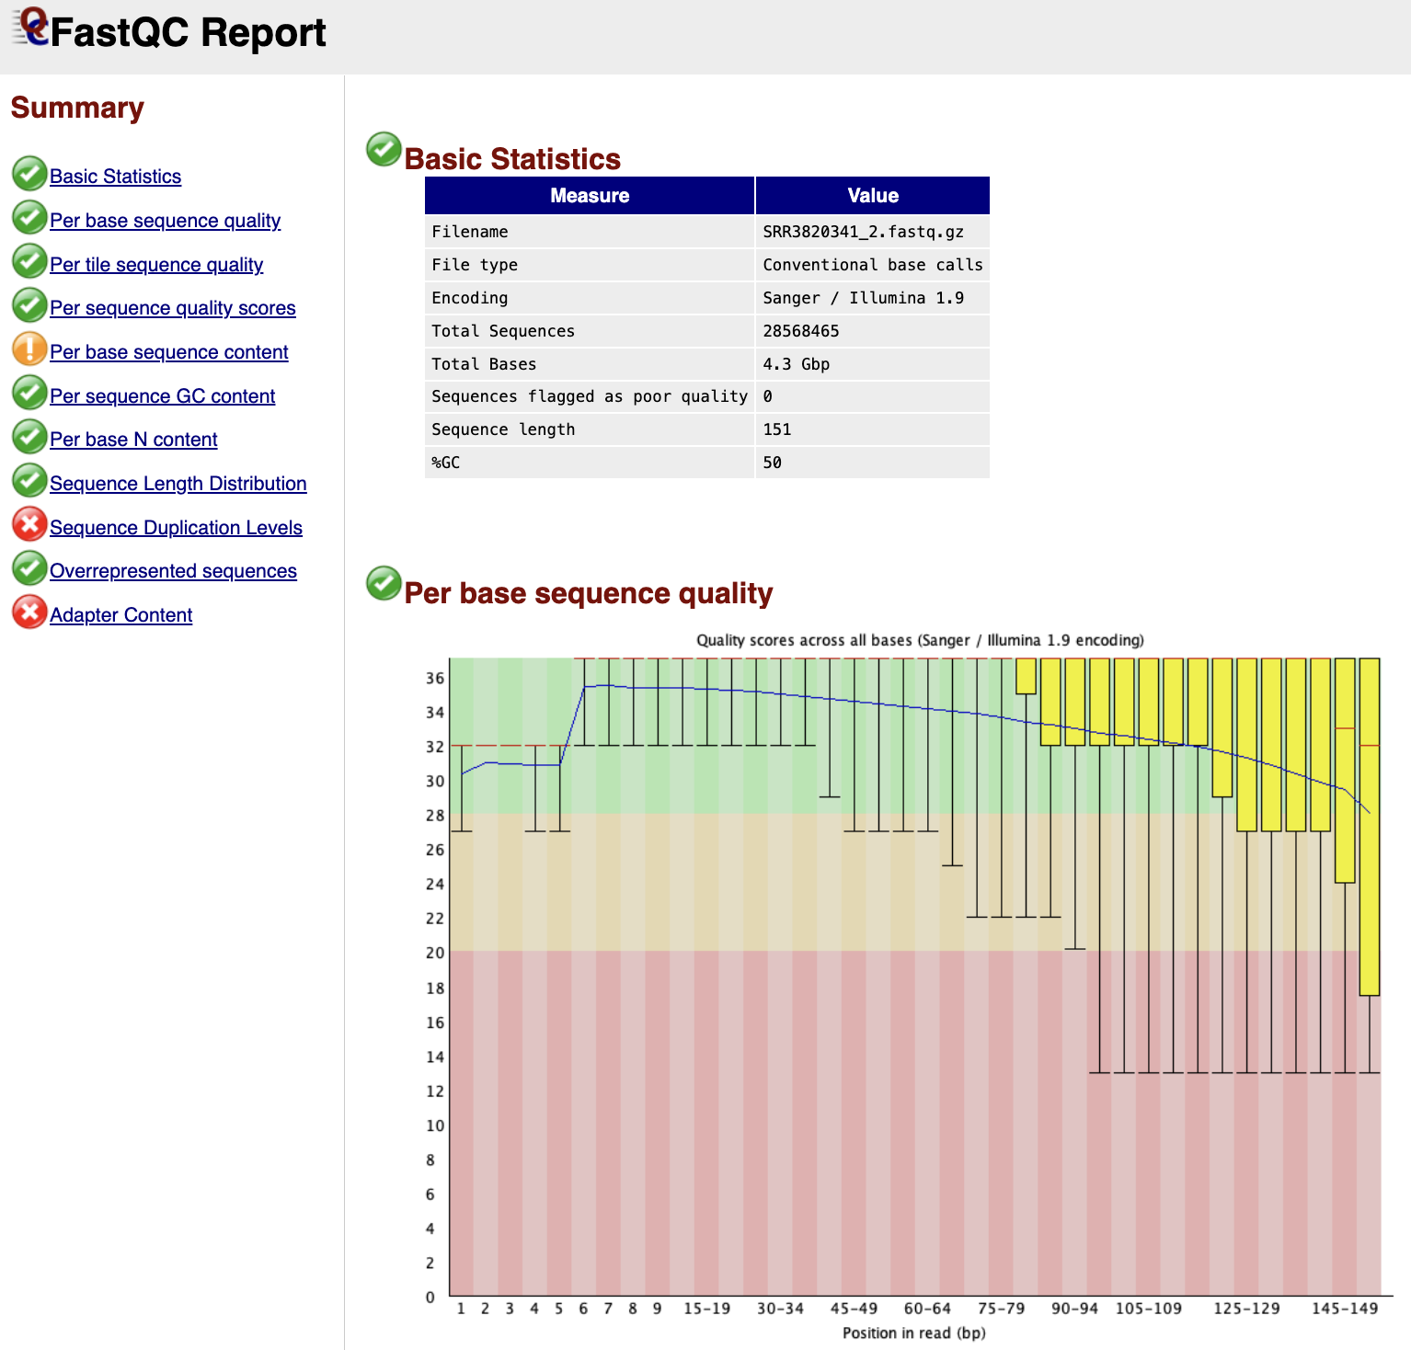
Mẫu SRR3820341
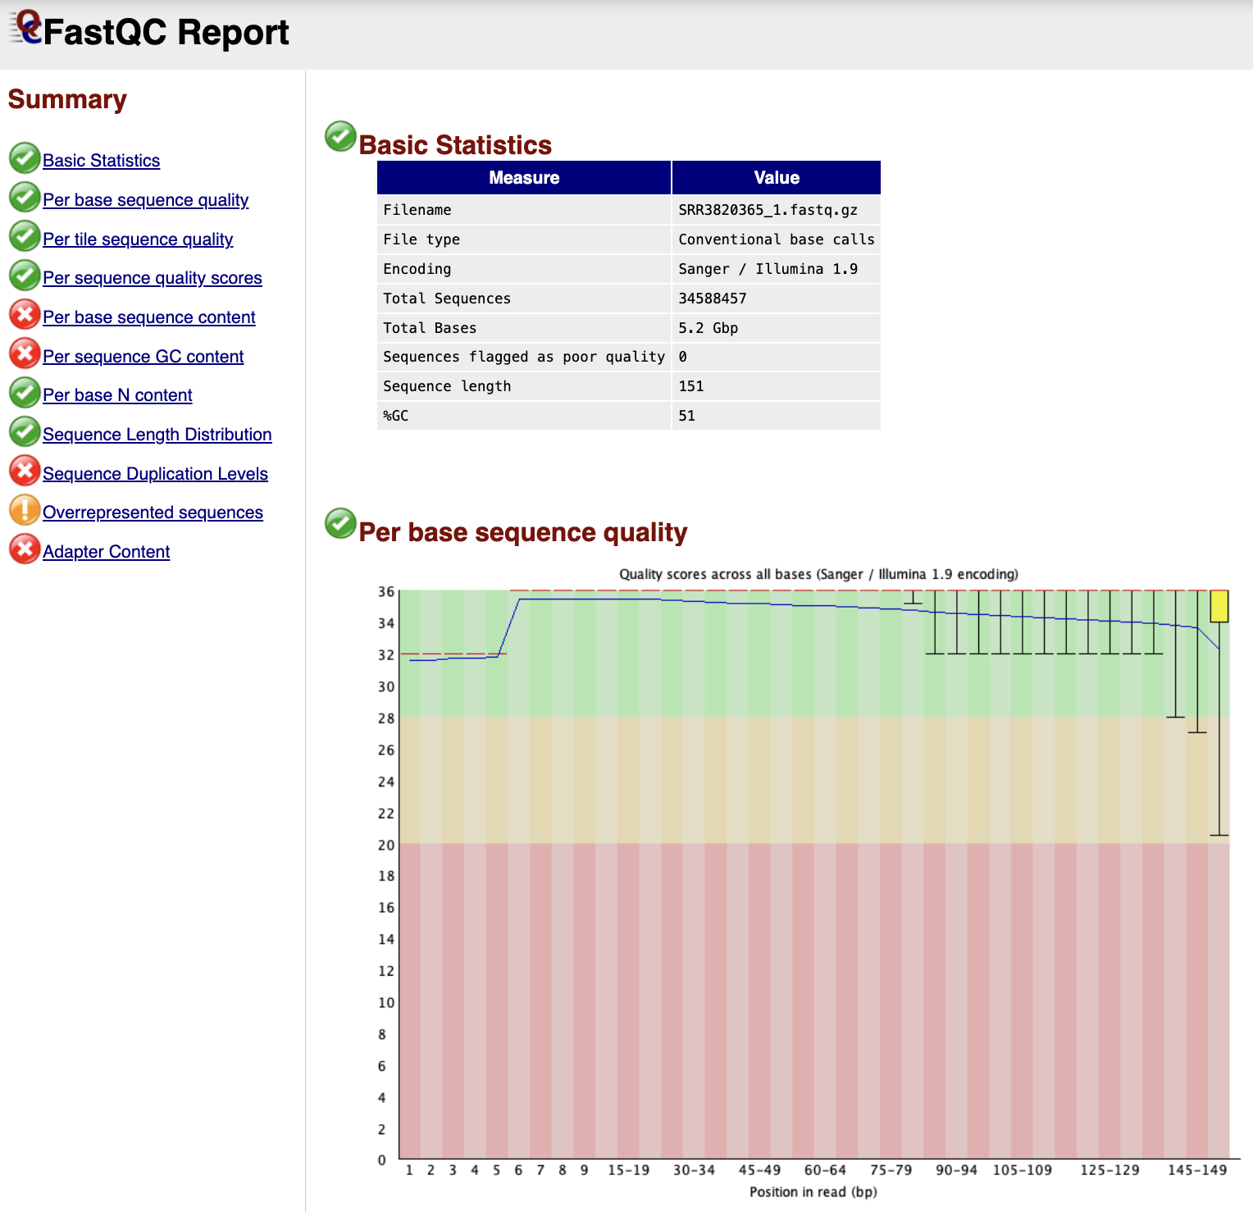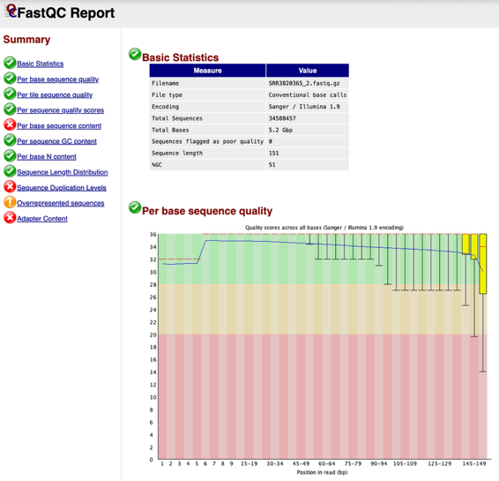
Mẫu SRR3820365

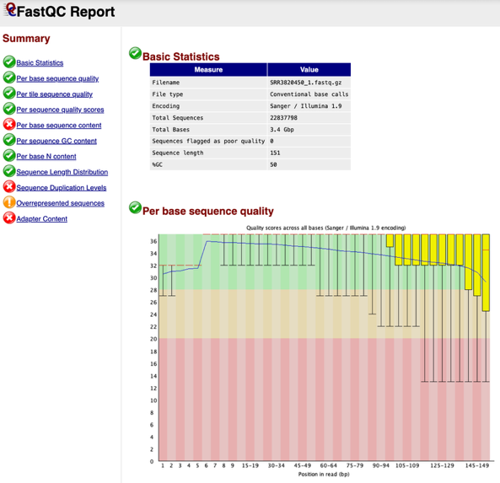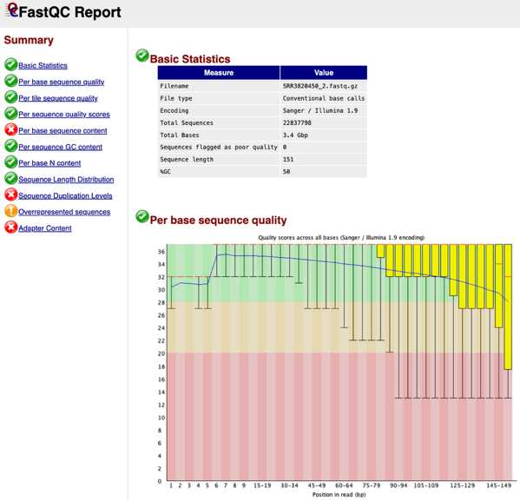
Mẫu SRR3820450
- Nhận xét: Tương tự ở mẫu OSCC, kết quả FastQC của 3 mẫu Control khá tốt, chiều dài read khoảng 150 bq, hầu hết tất cả các base của mỗi read có điểm chất lượng Q-score cao (Q-score > 30%). Và cả 3 mẫu đều có báo lỗi ở chỉ số “Per base sequence content, Sequence duplication level và Adapter content”.
+ Per base sequence content:
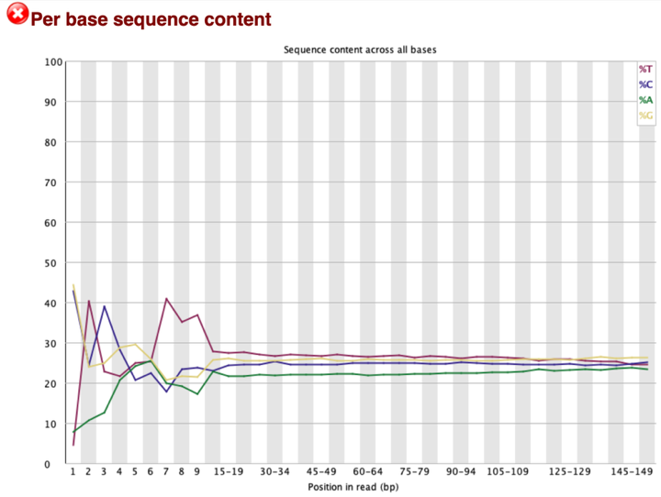
+ Sequence duplication level:
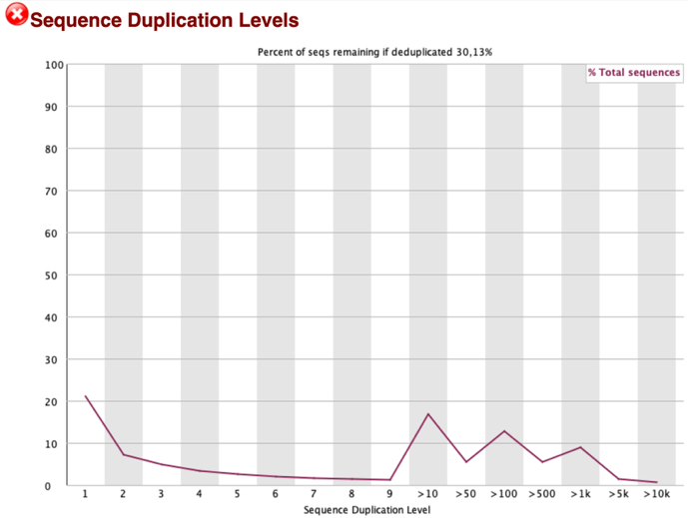
+ Adapter content:
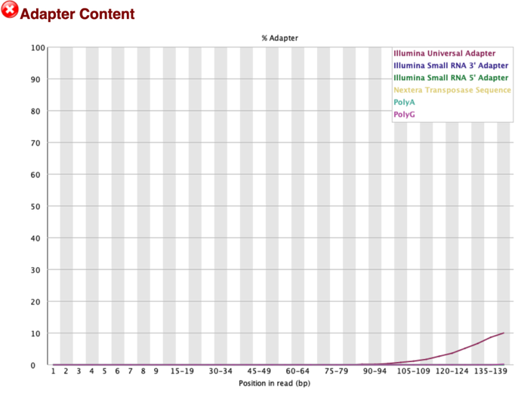
- Kết luận: Thực hiện trimming để cắt bỏ adaptor ở đầu 3’ của mỗi trình tự và xử lý 5’ bias do Random hexamer priming.
- Trimimg bằng công cụ Trimgalore
- Trimgalore:
--Illumina: Loại apdater của Illumina (13bp) đầu 3’
--quality 20 : cắt base có Q < 20 từ đầu 3’ end.
--length 30 : bỏ read < 30 bp
--clip_R1 / --clip_R2 12 : cắt 12 bp đầu 5’ (giảm bias RNA-seq)
- Kết quả: Sau khi thực hiện triming để loại bỏ adapter và 5’ bias cho 3 mẫu OSCC và 3 mẫu Control, thực hiện kiểm tra chất lượng dữ liệu lại bằng FastQC. Kết quả thu được như sau:

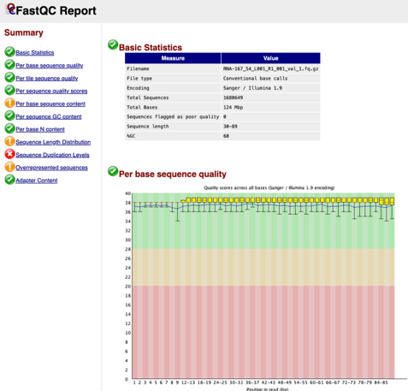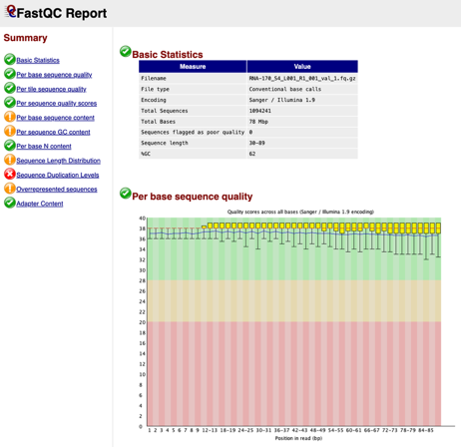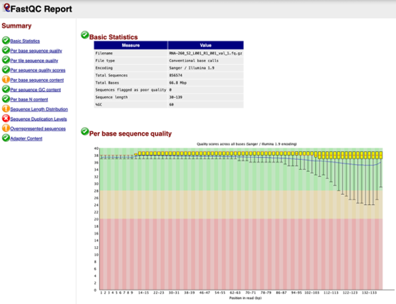
Mẫu OSCC

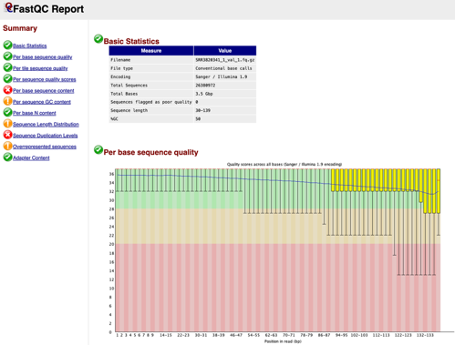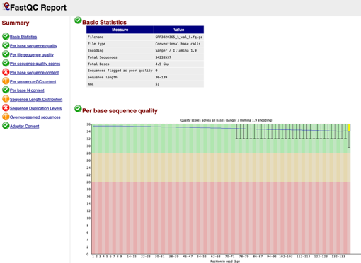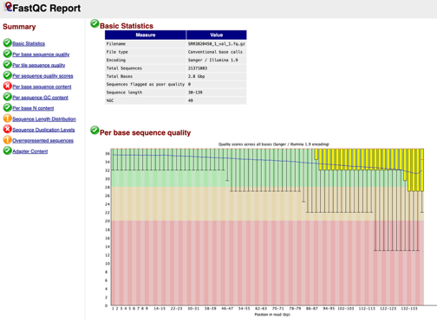
Mẫu Control
- Nhận xét: Tất cả chỉ số bao gồm “ Per base sequence content và Adapter content” đánh giá “Đạt”. Ngoại trừ, chỉ số “Sequence duplication level” vẫn báo lỗi vì không thực hiện xử lý ở chỉ số này và chấp nhận lỗi để tránh làm mất dữ liệu quan trọng.
- Kết luận: Dữ liệu sau triming có chất lượng tốt để thực hiện downstream đo lường mức biểu hiện gene.
- Mapping - Kallisto
- Thực hiện mapping bằng Kallisto cho từng mẫu bằng file fastq đã trimming. Thu được các file abundance.csv chứa thông tin “target ID” cho biết ID transcript với số lượng read map được ở cột eff_counts và TPM.
- Sử dụng toàn bộ dữ liệu output này cho input của Deseq2 ở bước tiếp theo.
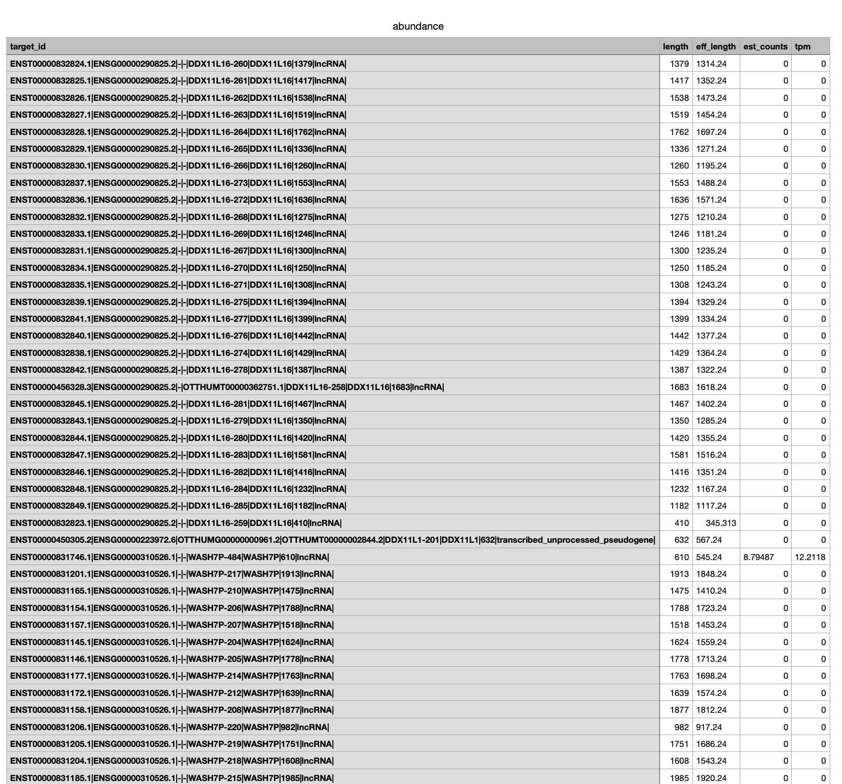

- Differential Expression Analysis – Deseq2
- Kết quả thô thu được : res <- DESeq2_results_cancer_vs_normal.csv
+ Có 86369 gene_ID khi phân tích biểu hiện của nhóm mẫu cancer so với mẫu control
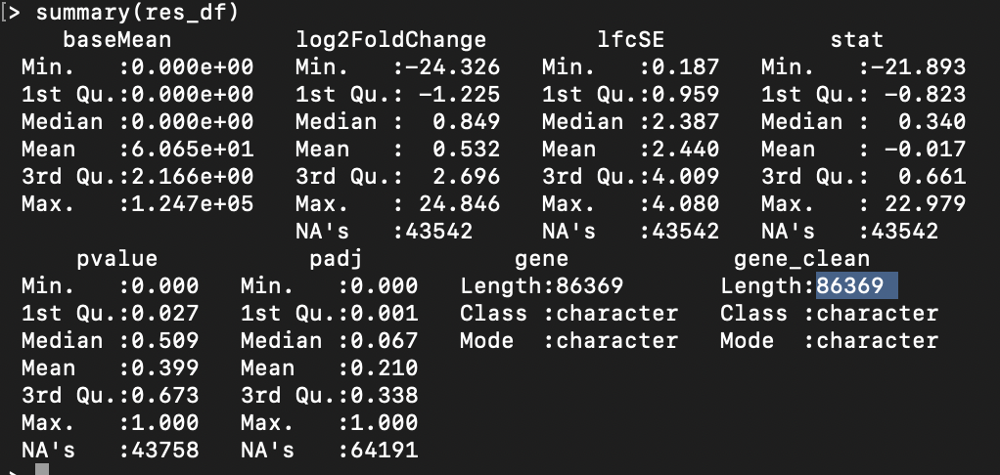
- Vì xuất hiện giá trị NA cột LFC và padj, nên thực hiện em thực hiện lọc lại dữ liệu. Loại giá trị NA theo padj và chỉ lấy kết quả padj < 0.05.
- Đồng thời, thực hiện mapping gene ID với gene SYMPOL dựa trên cơ sở dữ liệu ENSEMBL. Sau khi mapping, xuất hiện các vấn đề cần được xử lý:
+ 1 gene ID map được với nhiều gene SYMBOL (vì cơ sở dữ liệu được cập nhật theo thời gian) -> xử lý: giữ lại tất cả chú giải gene SYMBOL của gene ID đó.
+ Gene SYMBOL có kết quả NA (vì cơ sở dữ liệu chưa có thông tin) -> Loại bỏ NA
+ Trùng lặp gene SYMBOL giữa các gene ID khác nhau -> giữ nguyên dữ liệu
- Sau khi lọc NA theo padj, padj <0.05 và thực hiện map ID thành gene Symbol -> loại những symbol =“NA” thì số lượng gene còn lại là res03=9467 gene
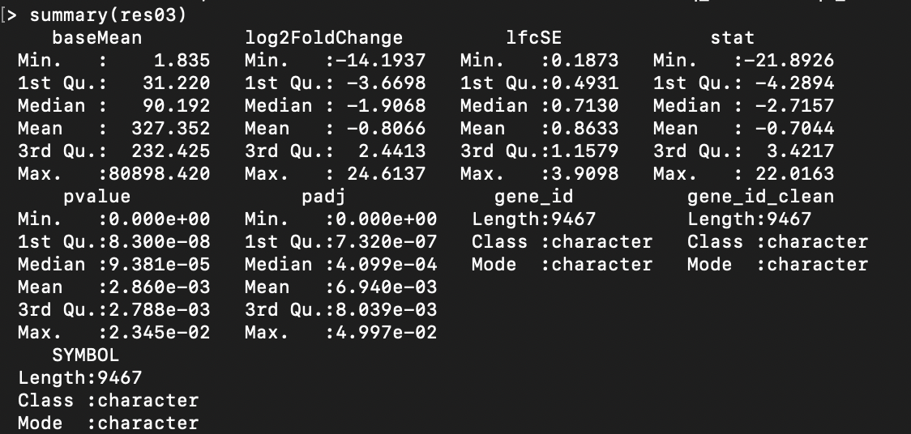
- Trong đó, có 3373 gene upregulation (LFC >1, padj<0.05) và 5562 gene downregulation (LFC <-1, padj < 0.05). Có 132 gene LFC nằm ngoài giá trị cut-off.
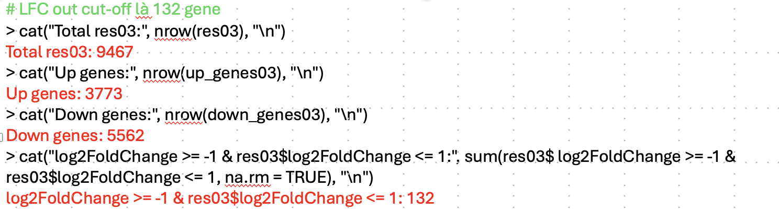

- Top 10 gene upregulation
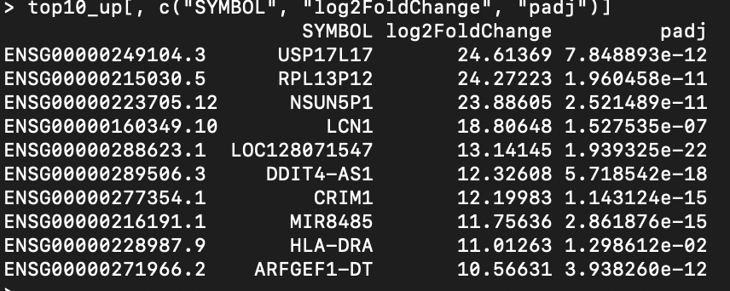
- Top 10 gene downregulation
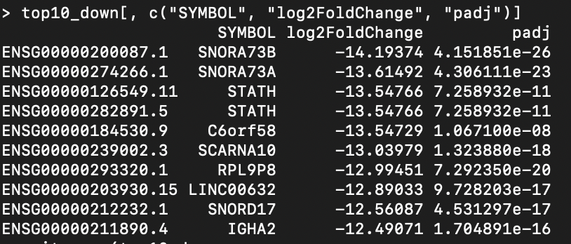
- Kết quả LFC của gene_list <- c("MGAT1", "BAG1", "MARCKS", "OGFR", "GIGYF1", "FKBP8") -> tất cả các marker đều tăng biểu hiện gene ở nhóm mẫu OSCC so với nhóm Control, trong đó marker MARCKS có mức độ biểu hiện cao nhất (LFC = 5)
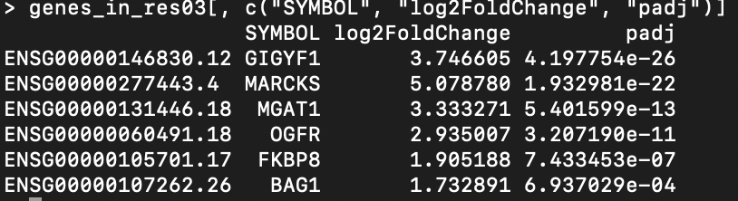

- Biểu đồ
- PCA plot: Biểu đồ PCA được thực hiện dựa trên dữ liệu biểu hiện gene đã được chuẩn hoá nhằm đánh giá sự tương đồng giữa các mẫu trong cùng nhóm và sự khác biệt giữa các nhóm mẫu. Kết quả biểu đồ cho ta thấy:
+ PC1 – 75% variance giải thích sự phân tách rõ ràng các mẫu OSCC so với các mẫu đối chứng. Ba mẫu OSCC tạo thành cụm tách biệt rõ ràng so với ba mẫu đối chứng (nhóm OSCC lệch âm, nhóm đối chứng lệch dương), cho thấy mức độ biểu hiện gene của nhóm ung thư có sự khác biệt mạnh so với nhóm đối chứng.
+ PC2 – 15% variance phản ánh sự biến thiên của các mẫu trong cùng một nhóm. Ba mẫu của nhóm ung thư phân bố khá gần nhau và cùng nằm về một phía. Điều này cho thấy các mẫu OSCC có profile biểu hiện gen tương đối giống nhau. Tuy nhiên, ba mẫu đối chứng, mẫu normal_ 2 nằm lệch so với mẫu normal_1 và normal- 3. Nguyên nhân có thể do, biến thiên sinh học giữa cá thể, chất lượng RNA, batch effect. Nhưng mẫu normal_ 2 vẫn nằm cùng phía với hai mẫu đối chứng còn lại ( PC1 lệch dương) nên không phải outlier nghiêm trọng cần phải loại bỏ.
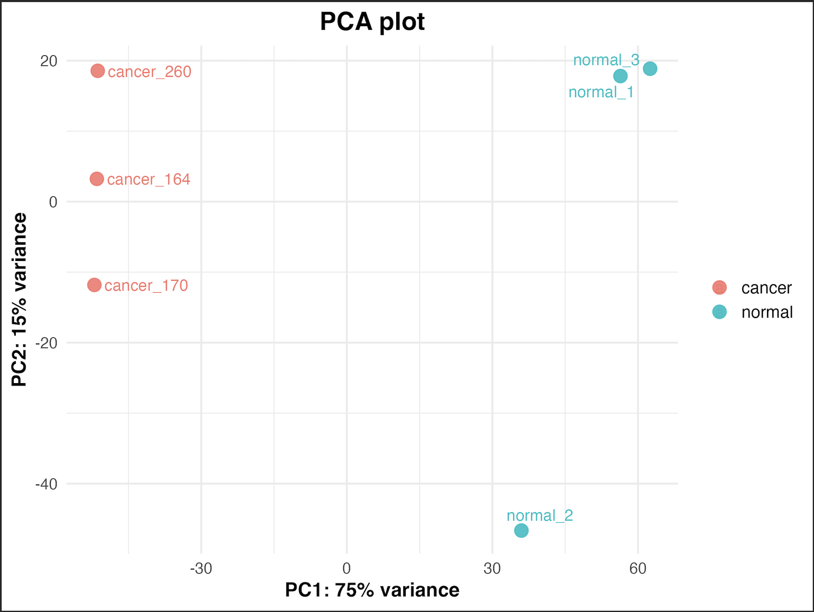

- Volcano Plot: Biểu đồ Volcano trực quan hoá các gene biểu hiện khác biệt giữa nhóm OSCC và nhóm đối chứng. Biểu đồ cho thấy có rất nhiều gene giảm biểu hiện (LFC < -1) và rất nhiều gene tăng biểu hiện (LFC > 1) có ý nghĩa thống kê (p <0.05) ở nhóm ung thư so với nhóm bình thường. Có những gene LFC rất lớn khoảng 20 -25 (RPL13P12, USP17L17, NSUN5P1), cho thấy tăng biểu hiện gene gấp hàng triệu lần và gần như không biểu hiện ở nhóm đối chứng. Ngoài ra, cũng có những gene tăng và giảm biểu hiện với padj rất nhỏ (-log 10 (p-value) > 90), cho thấy sự khác biệt này rất đáng tin cậy. Kết hợp PCA plot và Volcano plot, ta thấy rằng có rất nhiều DEG giữa hai nhóm.
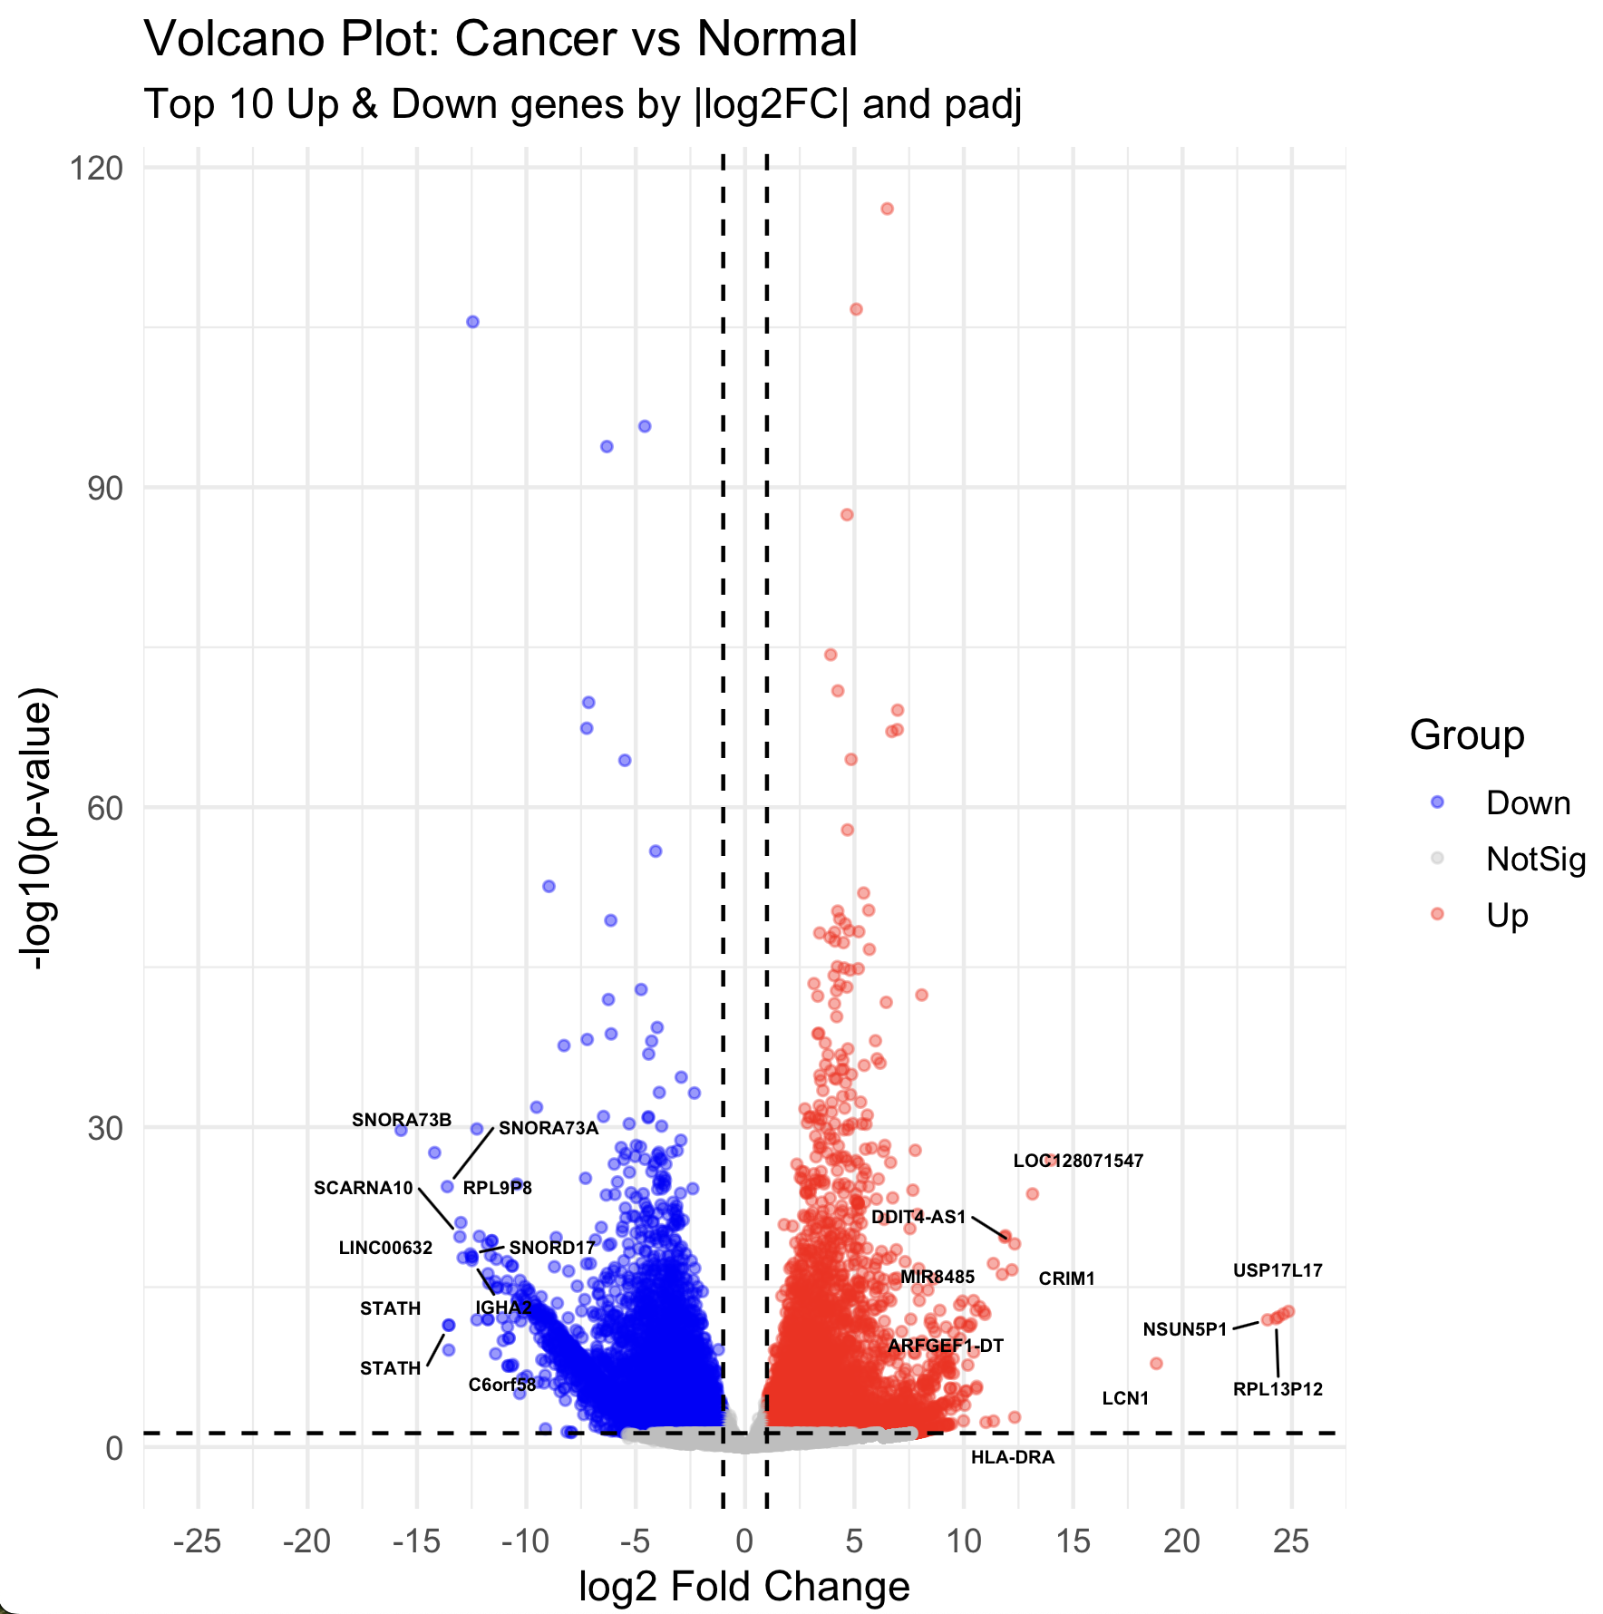
- Biểu đồ dispersion estimates: Biểu đồ này thể hiện mối quan hệ giữa mức biểu hiện trung bình của gen (mean expression) và độ biến thiên (dispersion) của gen giữa các mẫu. Các điểm đen biểu thị ước lượng dispersion riêng lẻ cho từng gen, trong khi đường đỏ thể hiện xu hướng dispersion được mô hình hóa trên toàn bộ dữ liệu. Các điểm xanh biểu thị dispersion cuối cùng sau khi được điều chỉnh bằng phương pháp shrinkage trong DESeq2. Kết quả cho thấy dispersion giảm dần khi mức biểu hiện trung bình tăng lên, phù hợp với đặc điểm của dữ liệu RNA-seq. Sự phân bố của các điểm final dispersion quanh đường xu hướng màu đỏ cho thấy mô hình được ước lượng ổn định và dữ liệu phù hợp cho phân tích biểu hiện gen khác biệt.
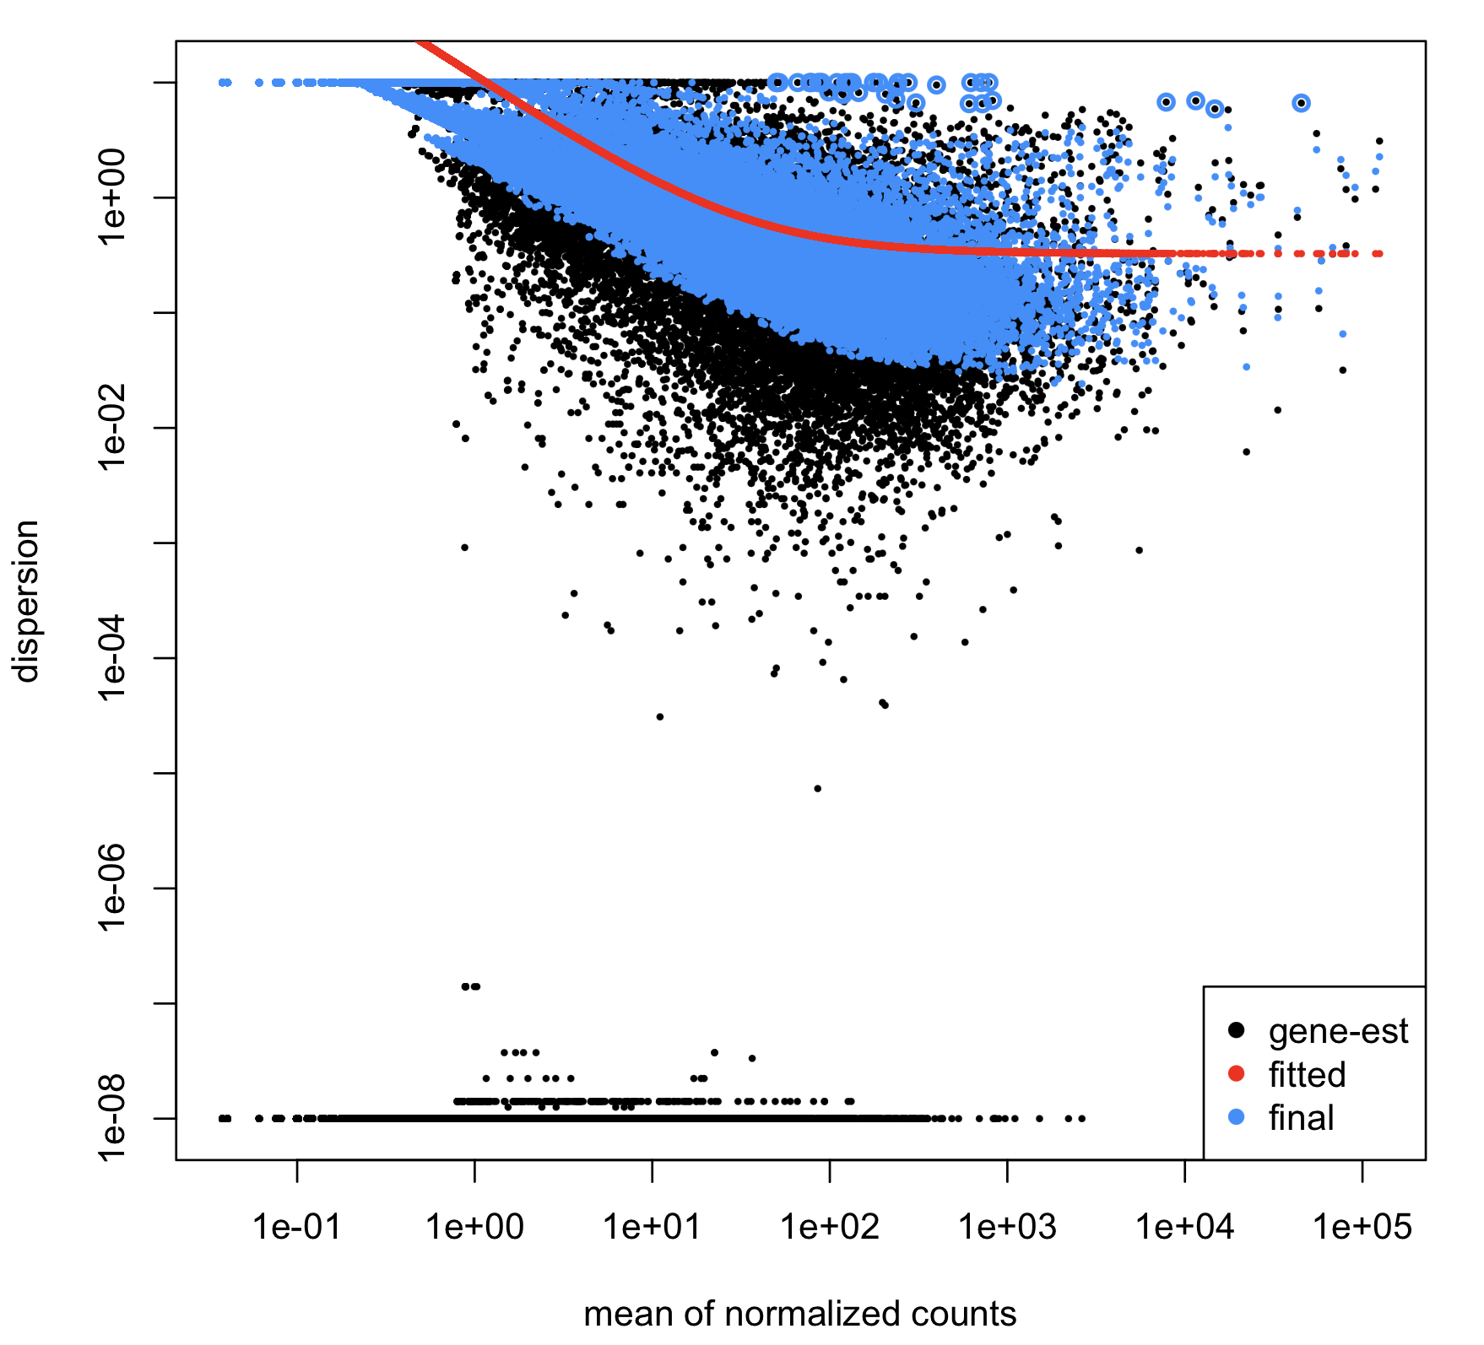
- Heatmap plot: Biểu đồ heatmap cho top 100 DEGs giúp trực quan hóa sự khác biệt biểu hiện gen giữa các mẫu và đánh giá mức độ tương đồng giữa các nhóm mẫu. Kết quả cho thấy các mẫu ung thư và mẫu bình thường được phân cụm rõ ràng thành hai nhóm riêng biệt. Nhiều gene biểu hiện tăng trong OSCC và giảm trong mô bình thường, trong khi một nhóm gene khác có biểu hiện cao ở mô bình thường nhưng giảm ở OSCC. Điều này phản ánh sự thay đổi lớn về mức độ biểu hiện của transcriptome trong mô ung thư so với mô bình thường.
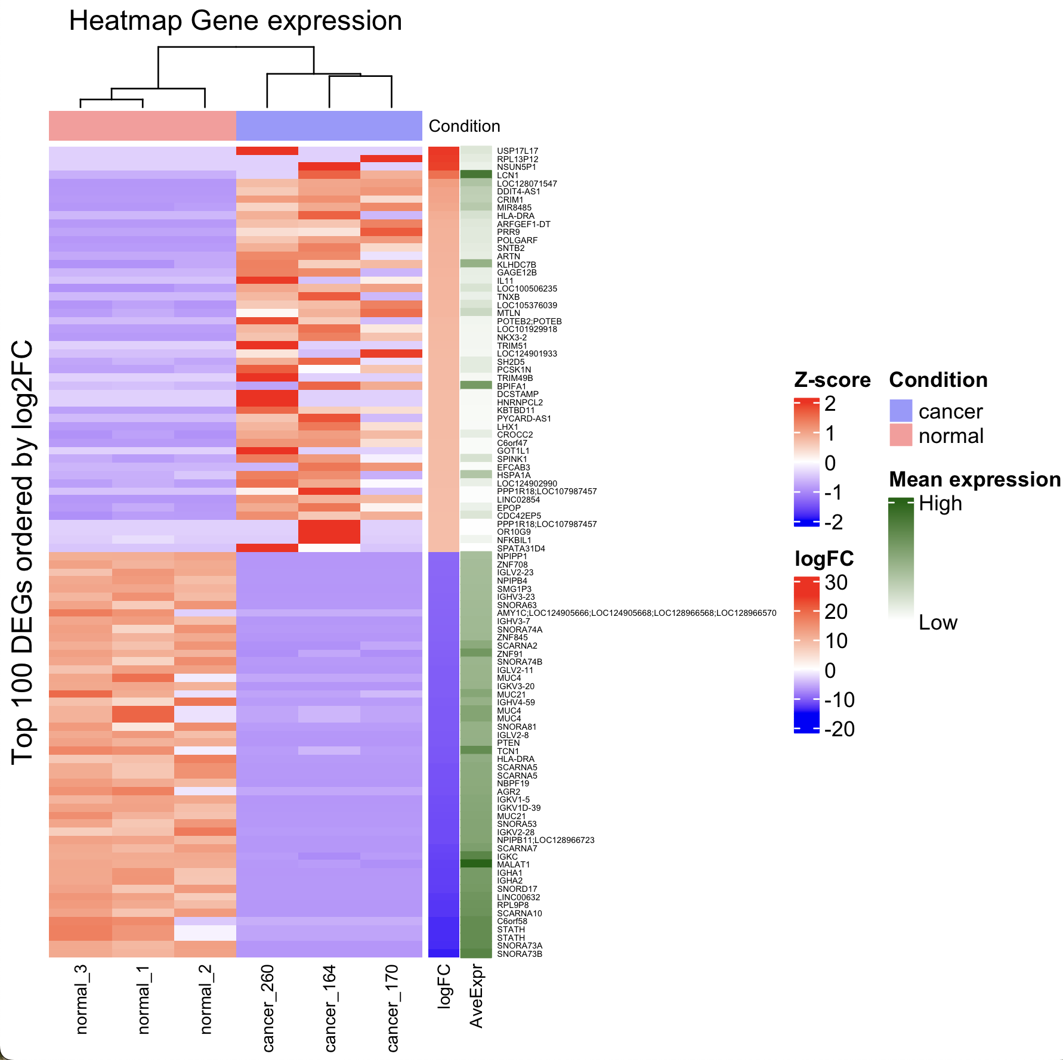

- Pathway analysis – GSEA
- Output của Deseq2 là input của GSEA
+ Chuyển “res” thành dataframe “res_df2”
- GO: 3 pathway chính của Gene Ontology (GO) bao gồm Biological Process (Quá trình sinh học), Molecular Function (Chức năng phân tử) và Cellular Component (Thành phần tế bào). Hệ thống này giúp phân loại, mô tả chức năng của gene và sản phẩm gene một cách nhất quán
+ Gene_list: là dataframe gồm SYMBOL và LFC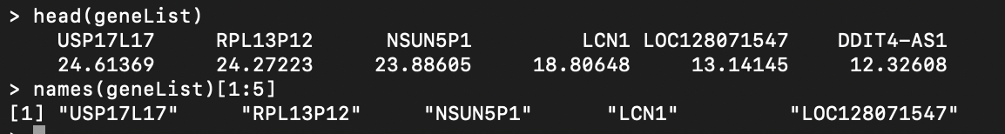
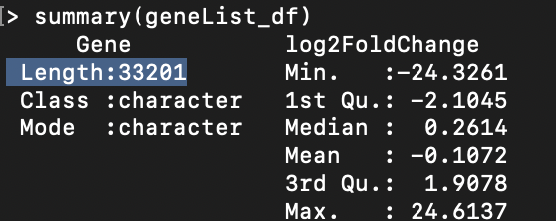
+ Genelist_GSEA_gop_genesymbol_2: loại LFC = NA và gộp SYMBOL trùng thành duy nhất cho mỗi gene với LFC lớn nhất -> Dùng để chạy GSEA_GO
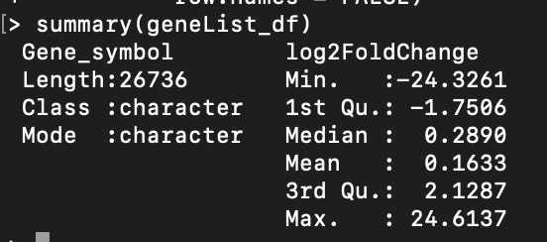
+ Cảnh bảo khi chạy GSEA
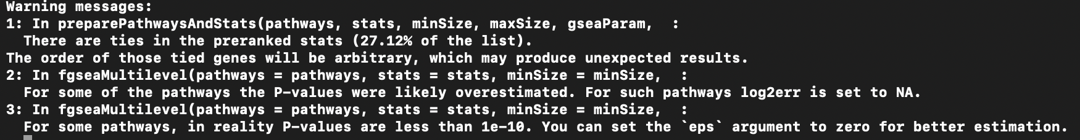
There are ties in the preranked stats
Vì có những LFC gần bằng nhau nên thực hiện lệnh set.seed(123) để cộng thêm 1e-6 vào LFC để tạo sự khác biệt
+ Kết quả GSEA _GO:
++ gsea_go_bp.csv

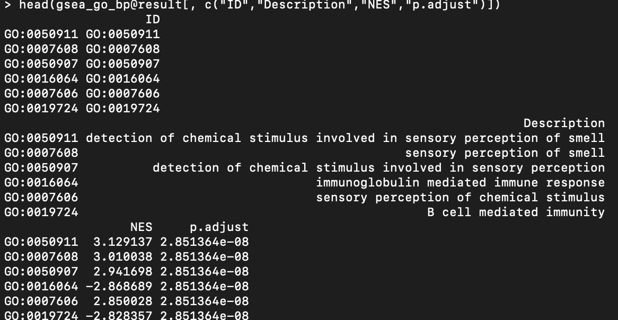

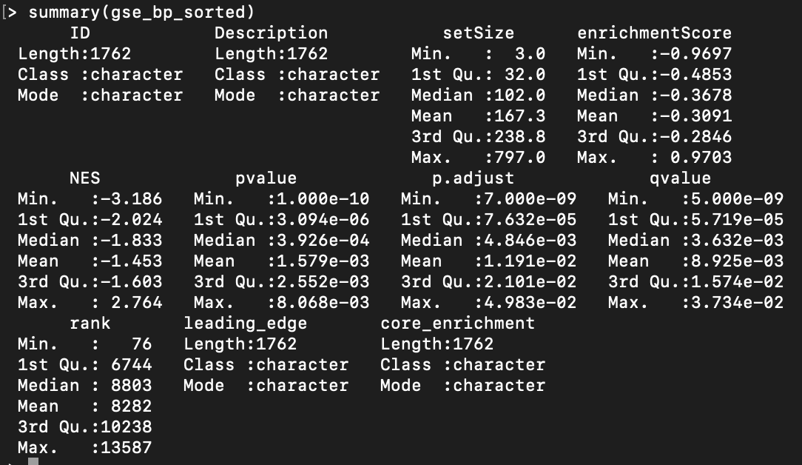
Có 1762 Gene_set khi phân tích GO_BP
++ gsea_go_mf.csv
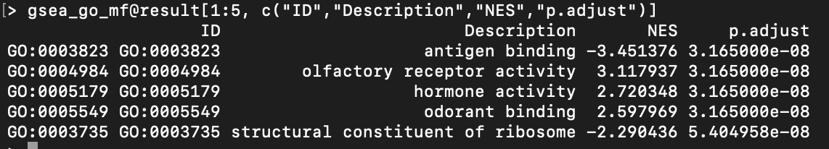

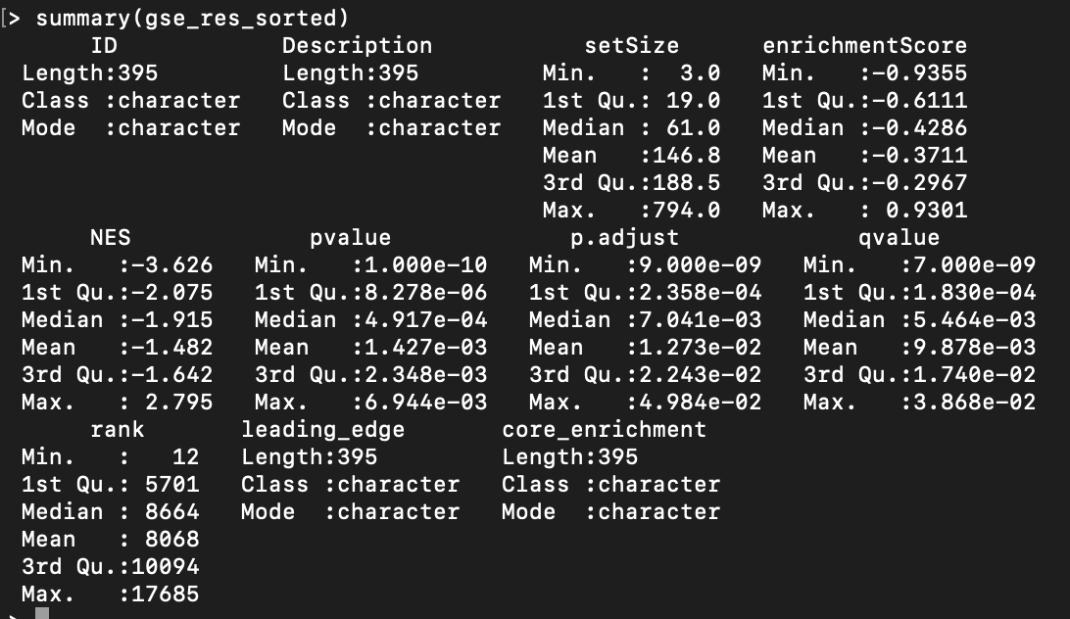
Có 395 Gene_set khi phân tích GO_MF
++ gsea_go_cc.csv
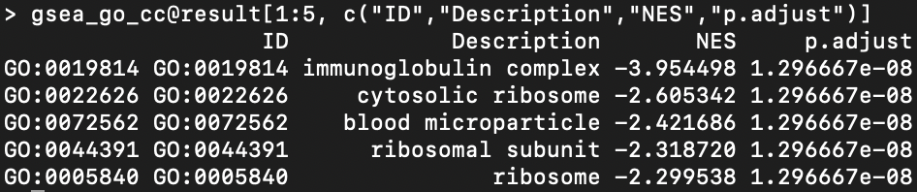

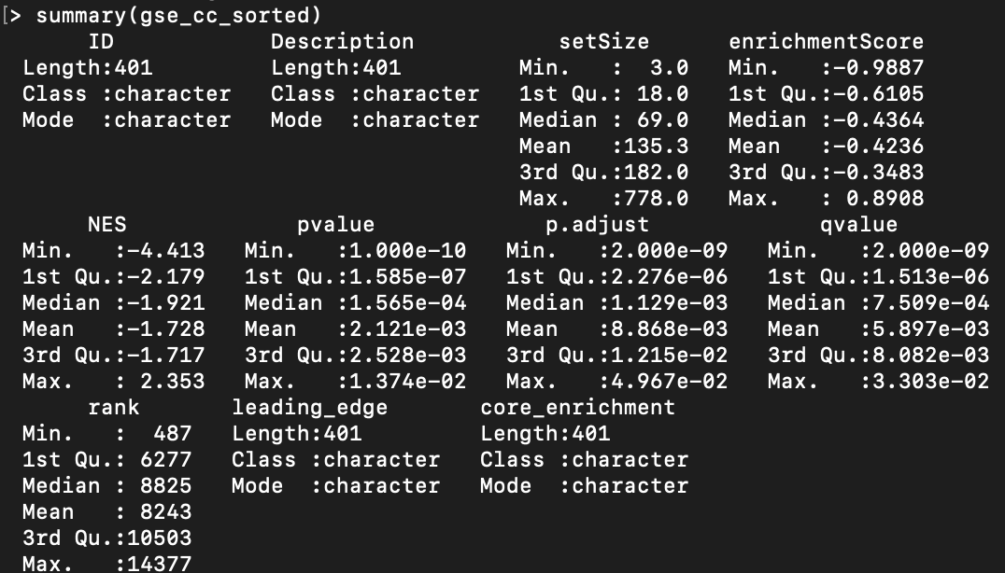
Có 481 Gene_Set khi phân tích GO_CC

- KEGG:
+ kegg_gene_list.csv
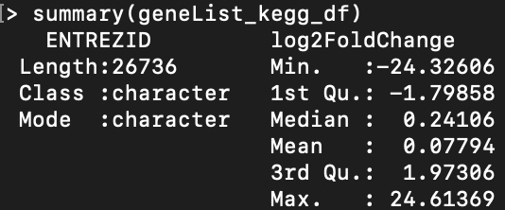
+ gsea_kegg.csv
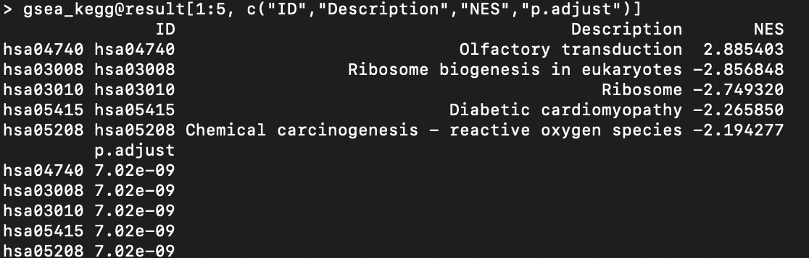

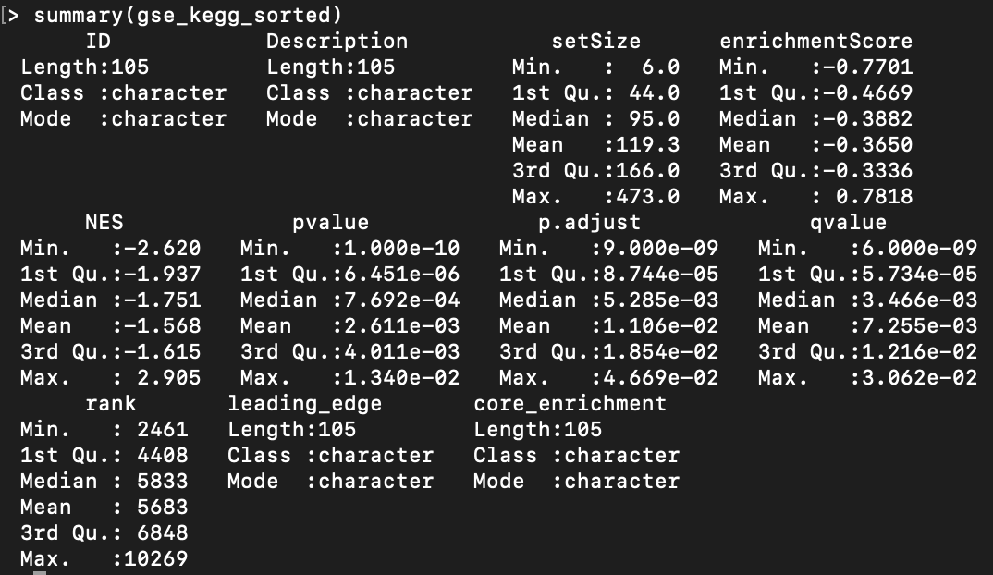
Có 105 Gene_set khi phân tích KEGG

- GO functional enrichment analysis: cellular components
ID | Description | setSize | NES | pvalue | leading_edge
GO:0031012 | extracellular matrix | 543 | 1.83705807702496 | 1.18453981986875e-09 | tags=25%, list=12%, signal=22%
GO:0030312 | external encapsulating structure | 544 | 1.82863464200579 | 1.98282047587434e-09 | tags=25%, list=12%, signal=22%
GO:0005581 | collagen trimer | 91 | 2.24231285784697 | 5.13107112755819e-08 | tags=29%, list=10%, signal=26%
GO:0098644 | complex of collagen trimers | 34 | 2.35270567528716 | 3.61565977189883e-07 | tags=44%, list=9%, signal=40%
GO:0005583 | fibrillar collagen trimer | 18 | 2.15033886574133 | 2.45930831444674e-05 | tags=56%, list=9%, signal=50%
GO:0098643 | fibrillar collagen | 18 | 2.15033886574133 | 2.45930831444674e-05 | tags=56%, list=9%, signal=50%
GO:0005592 | collagen type XI trimer | 11 | 2.07592533705057 | 4.69124169977751e-05 | tags=64%, list=9%, signal=58%
GO:0032021 | NELF complex | 9 | 2.08198416282049 | 5.70758790545339e-05 | tags=78%, list=11%, signal=69%
GO:0031462 | Cul2-RING ubiquitin ligase complex | 57 | 2.06868397220624 | 7.17883292352326e-05 | tags=35%, list=9%, signal=32%
GO:0005585 | collagen type II trimer | 9 | 2.04103345613124 | 0.000112720454962602 | tags=67%, list=9%, signal=61%
GO:0019814 | immunoglobulin complex | 146 | -4.41279363807413 | 1E-10 | tags=72%, list=10%, signal=65%
GO:0022626 | cytosolic ribosome | 138 | -3.02630611659938 | 1E-10 | tags=56%, list=22%, signal=44%
GO:1990204 | oxidoreductase complex | 137 | -2.92886703112292 | 1E-10 | tags=44%, list=16%, signal=37%
GO:0098803 | respiratory chain complex | 127 | -2.89721418560911 | 1E-10 | tags=57%, list=23%, signal=44%
GO:0072562 | blood microparticle | 175 | -2.89479111204365 | 1E-10 | tags=31%, list=10%, signal=28%
GO:0005778 | peroxisomal membrane | 70 | -2.84944873266556 | 1E-10 | tags=57%, list=21%, signal=45%
GO:0031903 | microbody membrane | 70 | -2.84944873266556 | 1E-10 | tags=57%, list=21%, signal=45%
GO:0005759 | mitochondrial matrix | 556 | -2.84145171753176 | 1E-10 | tags=45%, list=24%, signal=35%
GO:0030669 | clathrin-coated endocytic vesicle membrane | 127 | -2.82716281186411 | 1E-10 | tags=42%, list=14%, signal=36%
GO:0045334 | clathrin-coated endocytic vesicle | 145 | -2.80552339137367 | 1E-10 | tags=39%, list=14%, signal=33%

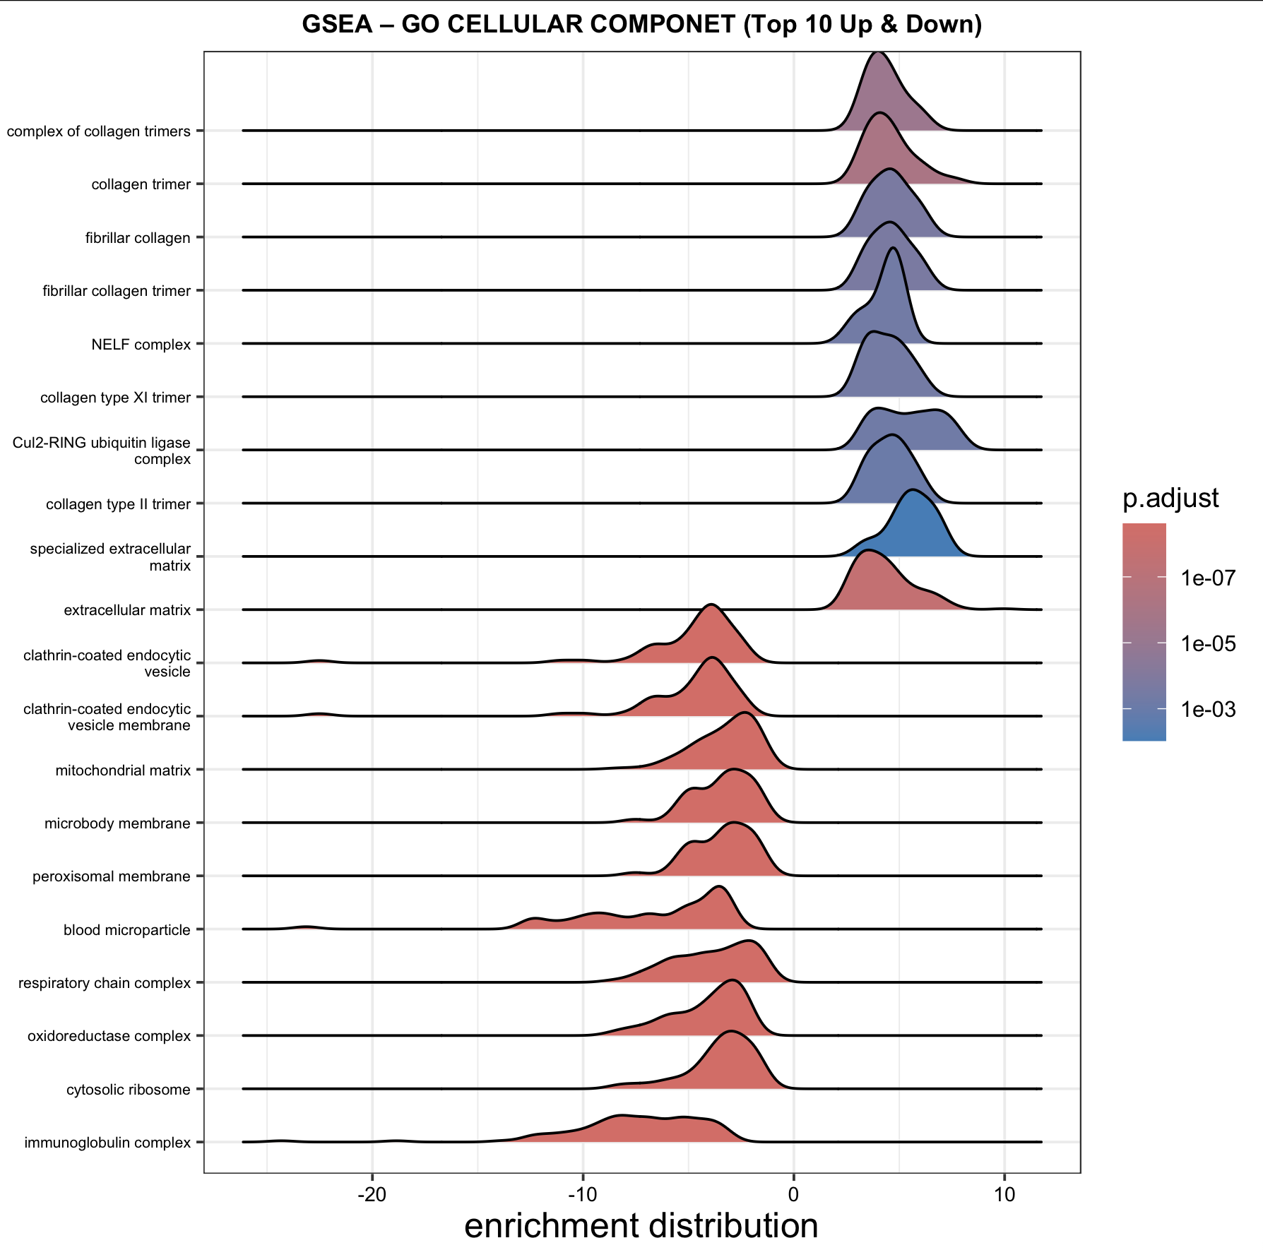
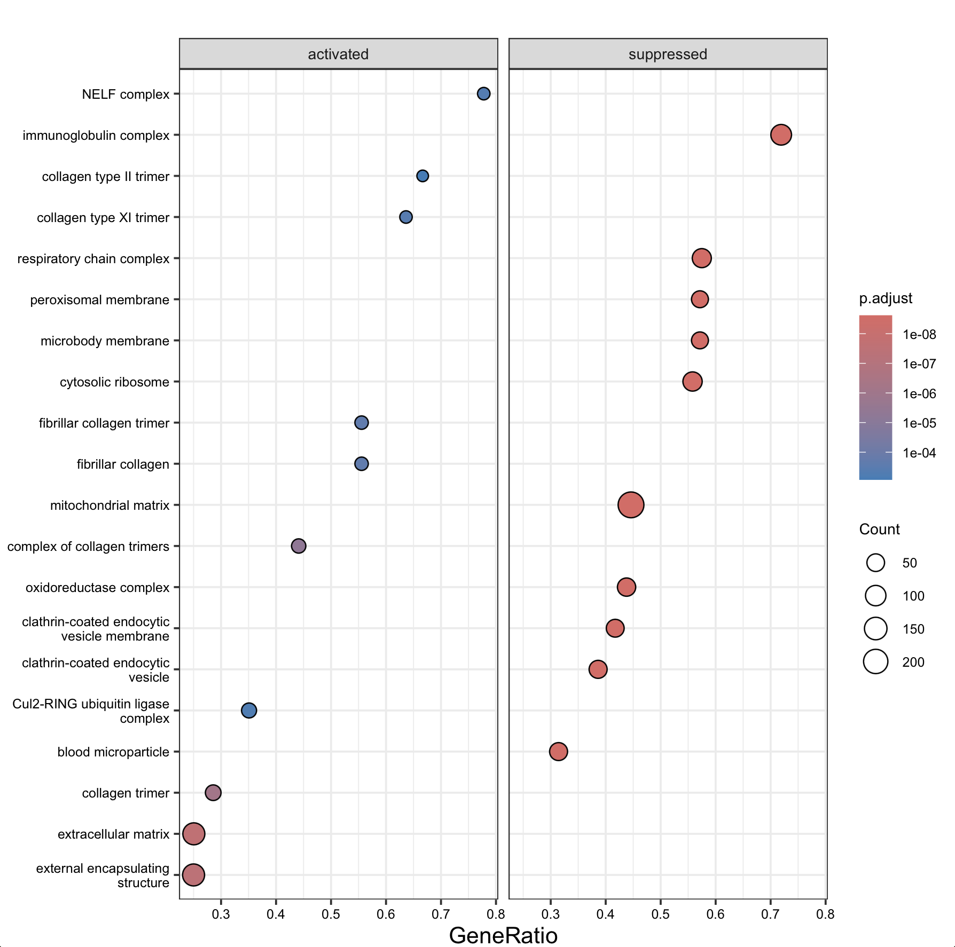
Kết quả cho thấy transcriptome của OSCC được đặc trưng bởi hai xu hướng cấu trúc đối lập. Các gene liên quan đến extracellular matrix và collagen (extracellular matrix, collagen trimer, fibrillar collagen) được tăng biểu hiện, phản ánh quá trình tái cấu trúc mô và vi môi trường khối u. Mặt khác, các gene thuộc các cấu trúc nội bào liên quan đến ty thể và ribosome (mitochondrial matrix, respiratory chain complex và cytosolic ribosome) bị giảm biểu hiện, cho thấy sự thay đổi trong chuyển hóa năng lượng và chương trình tổng hợp protein. Đây là một đặc điểm phù hợp với quá trình tiến triển của khối u và sự thích nghi của tế bào ung thư với môi trường vi mô của nó.
- GO functional enrichment analysis: molecular functions
ID | Description | setSize | NES | pvalue | leading_edge
GO:0005179 | hormone activity | 113 | 2.79526464091082 | 1E-10 | tags=47%, list=12%, signal=41%
GO:0004984 | olfactory receptor activity | 309 | 2.77233062204698 | 1E-10 | tags=55%, list=29%, signal=39%
GO:0004930 | G protein-coupled receptor activity | 770 | 1.98023662078909 | 1E-10 | tags=24%, list=12%, signal=22%
GO:0030545 | signaling receptor regulator activity | 641 | 1.81231490139131 | 1.48732853600621e-10 | tags=24%, list=12%, signal=21%
GO:0030546 | signaling receptor activator activity | 590 | 1.80866593345681 | 5.75948099668307e-10 | tags=24%, list=12%, signal=21%
GO:0048018 | receptor ligand activity | 579 | 1.81334881893056 | 6.1601307751236e-10 | tags=24%, list=12%, signal=21%
GO:0005549 | odorant binding | 79 | 2.30172271193189 | 2.86753826808103e-08 | tags=46%, list=20%, signal=37%
GO:0030020 | extracellular matrix structural constituent conferring tensile strength | 50 | 2.14749832030492 | 9.35823360626779e-06 | tags=34%, list=9%, signal=31%
GO:0001228 | DNA-binding transcription activator activity, RNA polymerase II-specific | 453 | 1.61802439389239 | 9.37314817007946e-06 | tags=23%, list=12%, signal=21%
GO:0005184 | neuropeptide hormone activity | 25 | 2.24912957302199 | 1.85064018998451e-05 | tags=52%, list=11%, signal=46%
GO:0003823 | antigen binding | 300 | -3.62638989868961 | 1E-10 | tags=40%, list=10%, signal=36%
GO:0015453 | oxidoreduction-driven active transmembrane transporter activity | 82 | -2.96146939277532 | 1E-10 | tags=44%, list=14%, signal=38%
GO:0008137 | NADH dehydrogenase (ubiquinone) activity | 56 | -2.93204889969799 | 1E-10 | tags=50%, list=15%, signal=43%
GO:0032395 | MHC class II receptor activity | 61 | -2.92545887619088 | 1E-10 | tags=44%, list=8%, signal=41%
GO:0009055 | electron transfer activity | 132 | -2.87041952936982 | 1E-10 | tags=50%, list=22%, signal=39%
GO:0003735 | structural constituent of ribosome | 194 | -2.75854064717142 | 1E-10 | tags=60%, list=28%, signal=43%
GO:0022853 | active monoatomic ion transmembrane transporter activity | 138 | -2.74897458628277 | 1E-10 | tags=38%, list=15%, signal=32%
GO:0023026 | MHC class II protein complex binding | 101 | -2.62403354728691 | 1E-10 | tags=57%, list=22%, signal=45%
GO:0015078 | proton transmembrane transporter activity | 207 | -2.52137975449353 | 1E-10 | tags=41%, list=21%, signal=32%
GO:0015399 | primary active transmembrane transporter activity | 204 | -2.50141444973205 | 1E-10 | tags=47%, list=25%, signal=35%

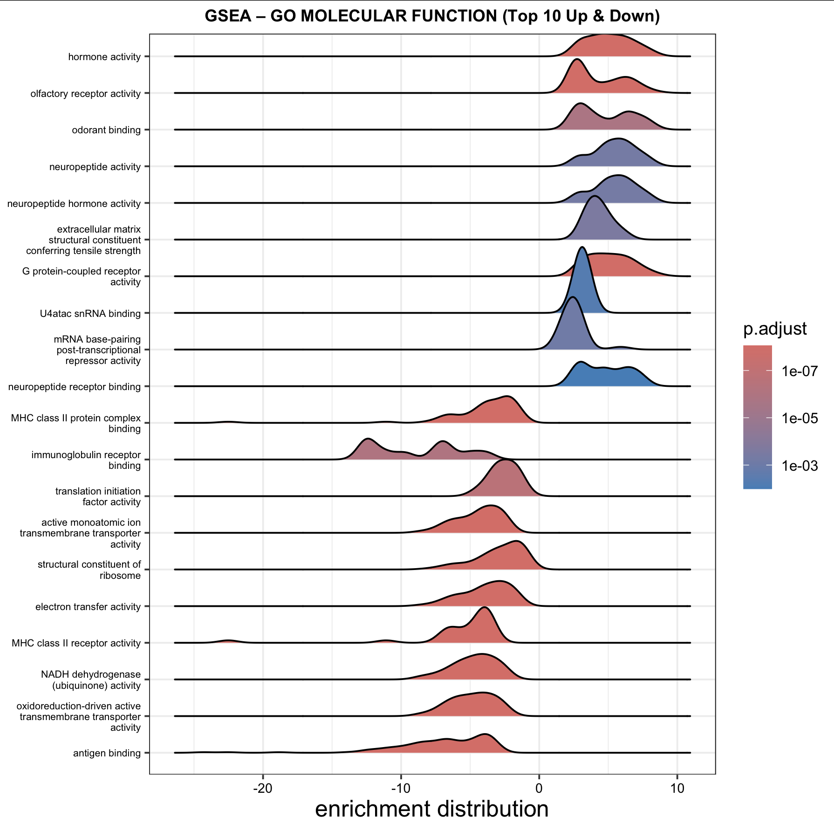
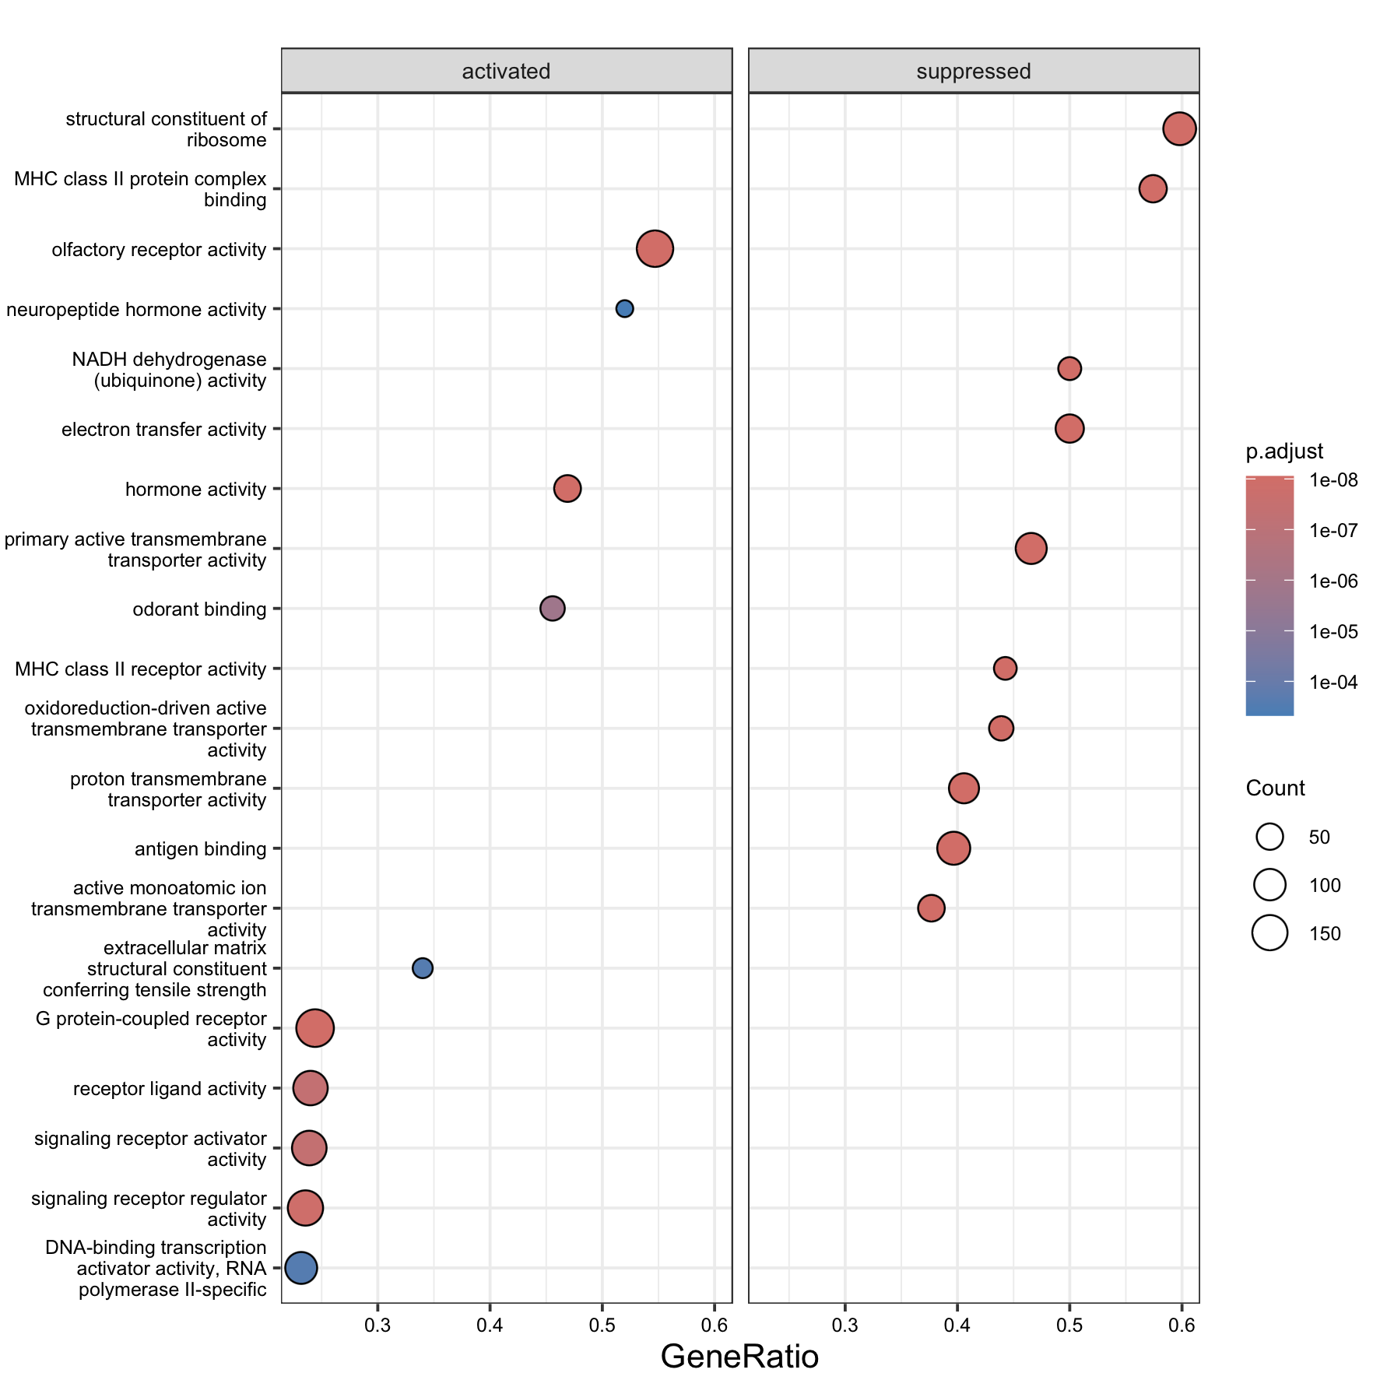
Khi phân tích đồng thời dot plot và ridge plot, có thể nhận thấy hai nhóm chức năng phân tử đối lập rõ ràng: sự tăng cường các chức năng phân tử liên quan đến tín hiệu thụ thể và protein ngoại bào, đồng thời suy giảm các chức năng liên quan đến chuyển hóa ty thể và chuỗi vận chuyển điện tử. Sự thay đổi này phản ánh hai quá trình sinh học quan trọng trong ung thư: một mặt là sự tăng cường giao tiếp tín hiệu giữa tế bào ung thư và môi trường xung quanh, mặt khác là sự tái lập trình hệ thống chuyển hóa năng lượng của tế bào.
- GO functional enrichment analysis: biological processes
ID | Description | setSize | NES | p.adjust | leading_edge
GO:0050911 | detection of chemical stimulus involved in sensory perception of smell | 311 | 2.76417780566701 | 7.06701328706697e-09 | tags=55%, list=29%, signal=39%
GO:0007608 | sensory perception of smell | 345 | 2.64549149538459 | 7.06701328706697e-09 | tags=52%, list=29%, signal=37%
GO:0050907 | detection of chemical stimulus involved in sensory perception | 375 | 2.40668871789245 | 7.06701328706697e-09 | tags=50%, list=29%, signal=36%
GO:0007606 | sensory perception of chemical stimulus | 445 | 2.27732139658295 | 7.06701328706697e-09 | tags=47%, list=29%, signal=34%
GO:0050906 | detection of stimulus involved in sensory perception | 460 | 2.26290160826443 | 7.06701328706697e-09 | tags=36%, list=20%, signal=29%
GO:0009593 | detection of chemical stimulus | 416 | 2.23705499639971 | 7.06701328706697e-09 | tags=47%, list=29%, signal=34%
GO:0051606 | detection of stimulus | 615 | 1.85603020368275 | 7.06701328706697e-09 | tags=30%, list=20%, signal=24%
GO:0003002 | regionalization | 457 | 1.91763195104152 | 8.70900633619793e-09 | tags=24%, list=12%, signal=21%
GO:0030198 | extracellular matrix organization | 369 | 1.95067245767693 | 2.28818495605259e-08 | tags=26%, list=12%, signal=23%
GO:0045229 | external encapsulating structure organization | 372 | 1.92939137983906 | 5.98293298810403e-08 | tags=26%, list=12%, signal=23%
GO:0022904 | respiratory electron transport chain | 128 | -3.18642767562003 | 7.06701328706697e-09 | tags=49%, list=12%, signal=44%
GO:0016064 | immunoglobulin mediated immune response | 219 | -3.16512003613781 | 7.06701328706697e-09 | tags=34%, list=11%, signal=31%
GO:0019724 | B cell mediated immunity | 223 | -3.11989345903444 | 7.06701328706697e-09 | tags=34%, list=11%, signal=30%
GO:0042773 | ATP synthesis coupled electron transport | 112 | -3.07239000396374 | 7.06701328706697e-09 | tags=49%, list=17%, signal=41%
GO:0042775 | mitochondrial ATP synthesis coupled electron transport | 112 | -3.07239000396374 | 7.06701328706697e-09 | tags=49%, list=17%, signal=41%
GO:0019646 | aerobic electron transport chain | 104 | -3.0286696072505 | 7.06701328706697e-09 | tags=50%, list=17%, signal=42%
GO:0022900 | electron transport chain | 138 | -3.02548647649375 | 7.06701328706697e-09 | tags=47%, list=17%, signal=39%
GO:0002181 | cytoplasmic translation | 232 | -3.02387398594918 | 7.06701328706697e-09 | tags=59%, list=27%, signal=43%
GO:0006120 | mitochondrial electron transport, NADH to ubiquinone | 67 | -2.9459618010716 | 7.06701328706697e-09 | tags=52%, list=17%, signal=44%
GO:0006119 | oxidative phosphorylation | 166 | -2.93375248384521 | 7.06701328706697e-09 | tags=43%, list=17%, signal=36%

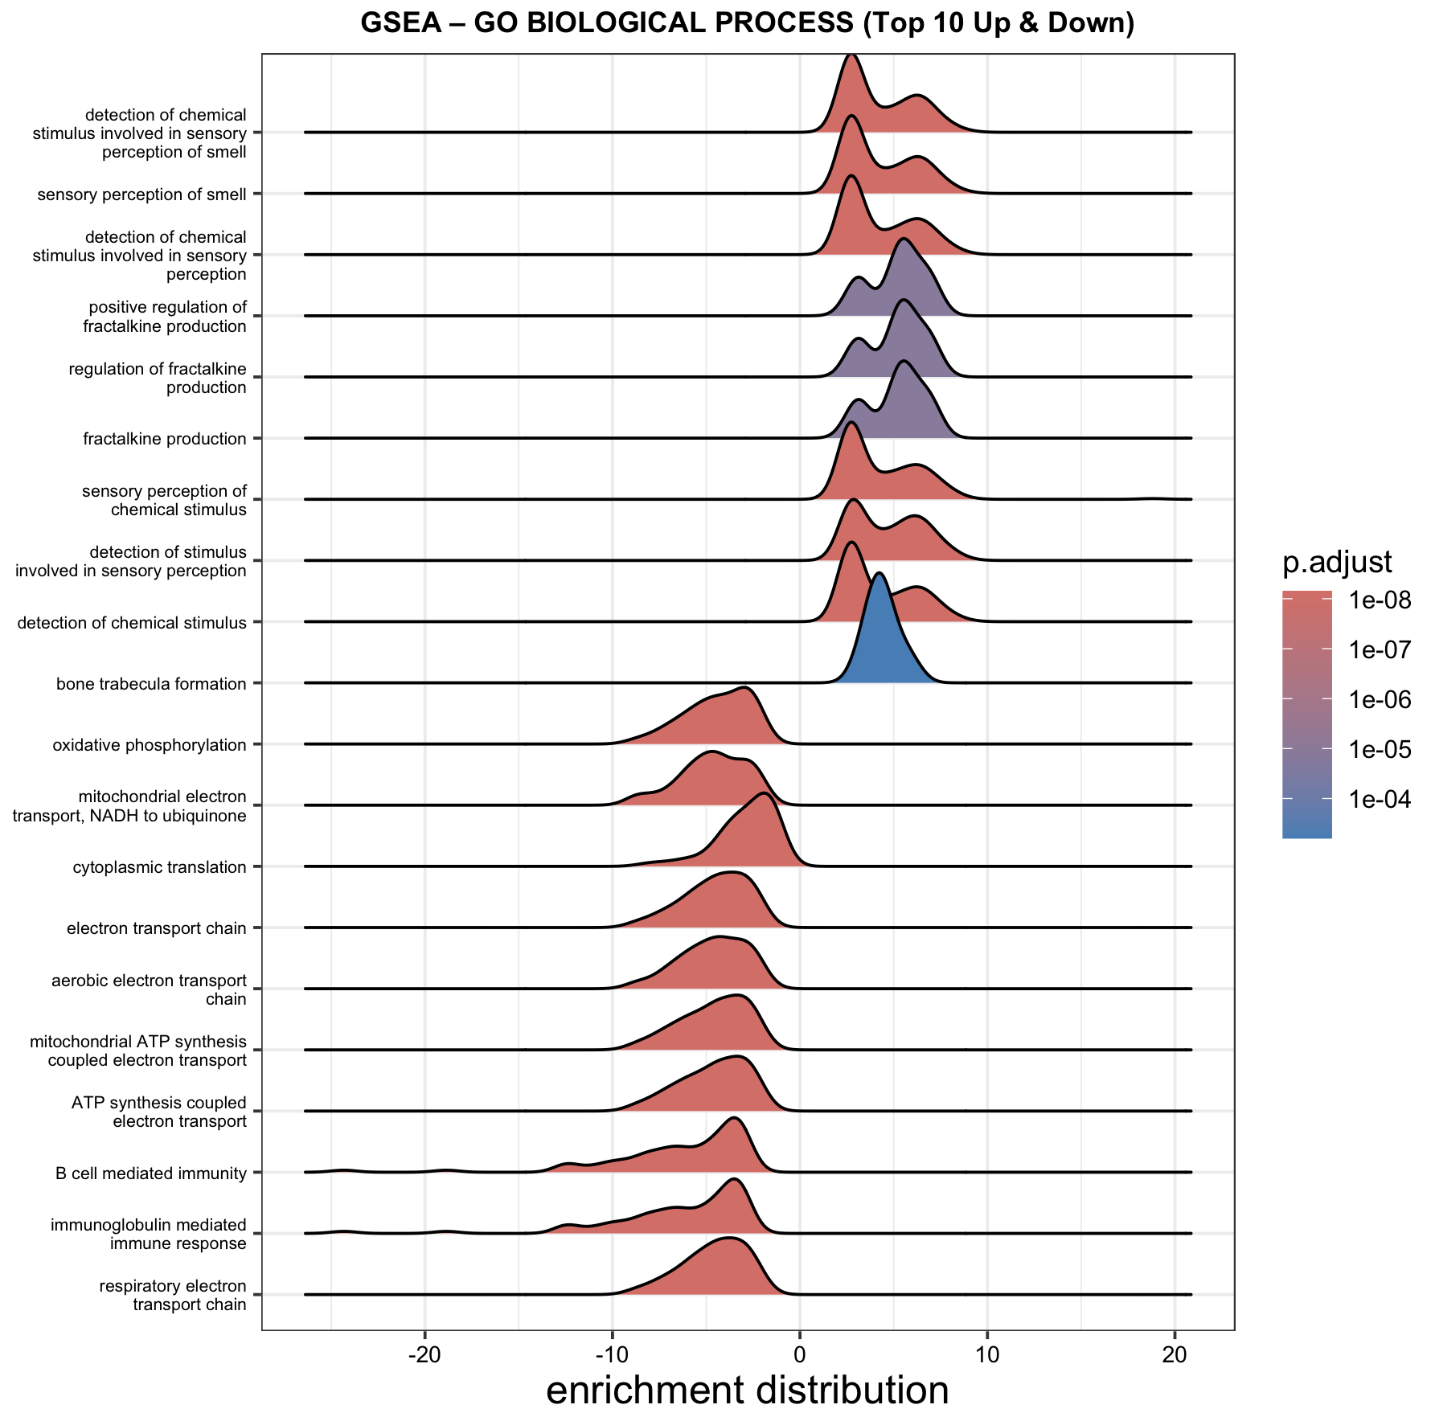
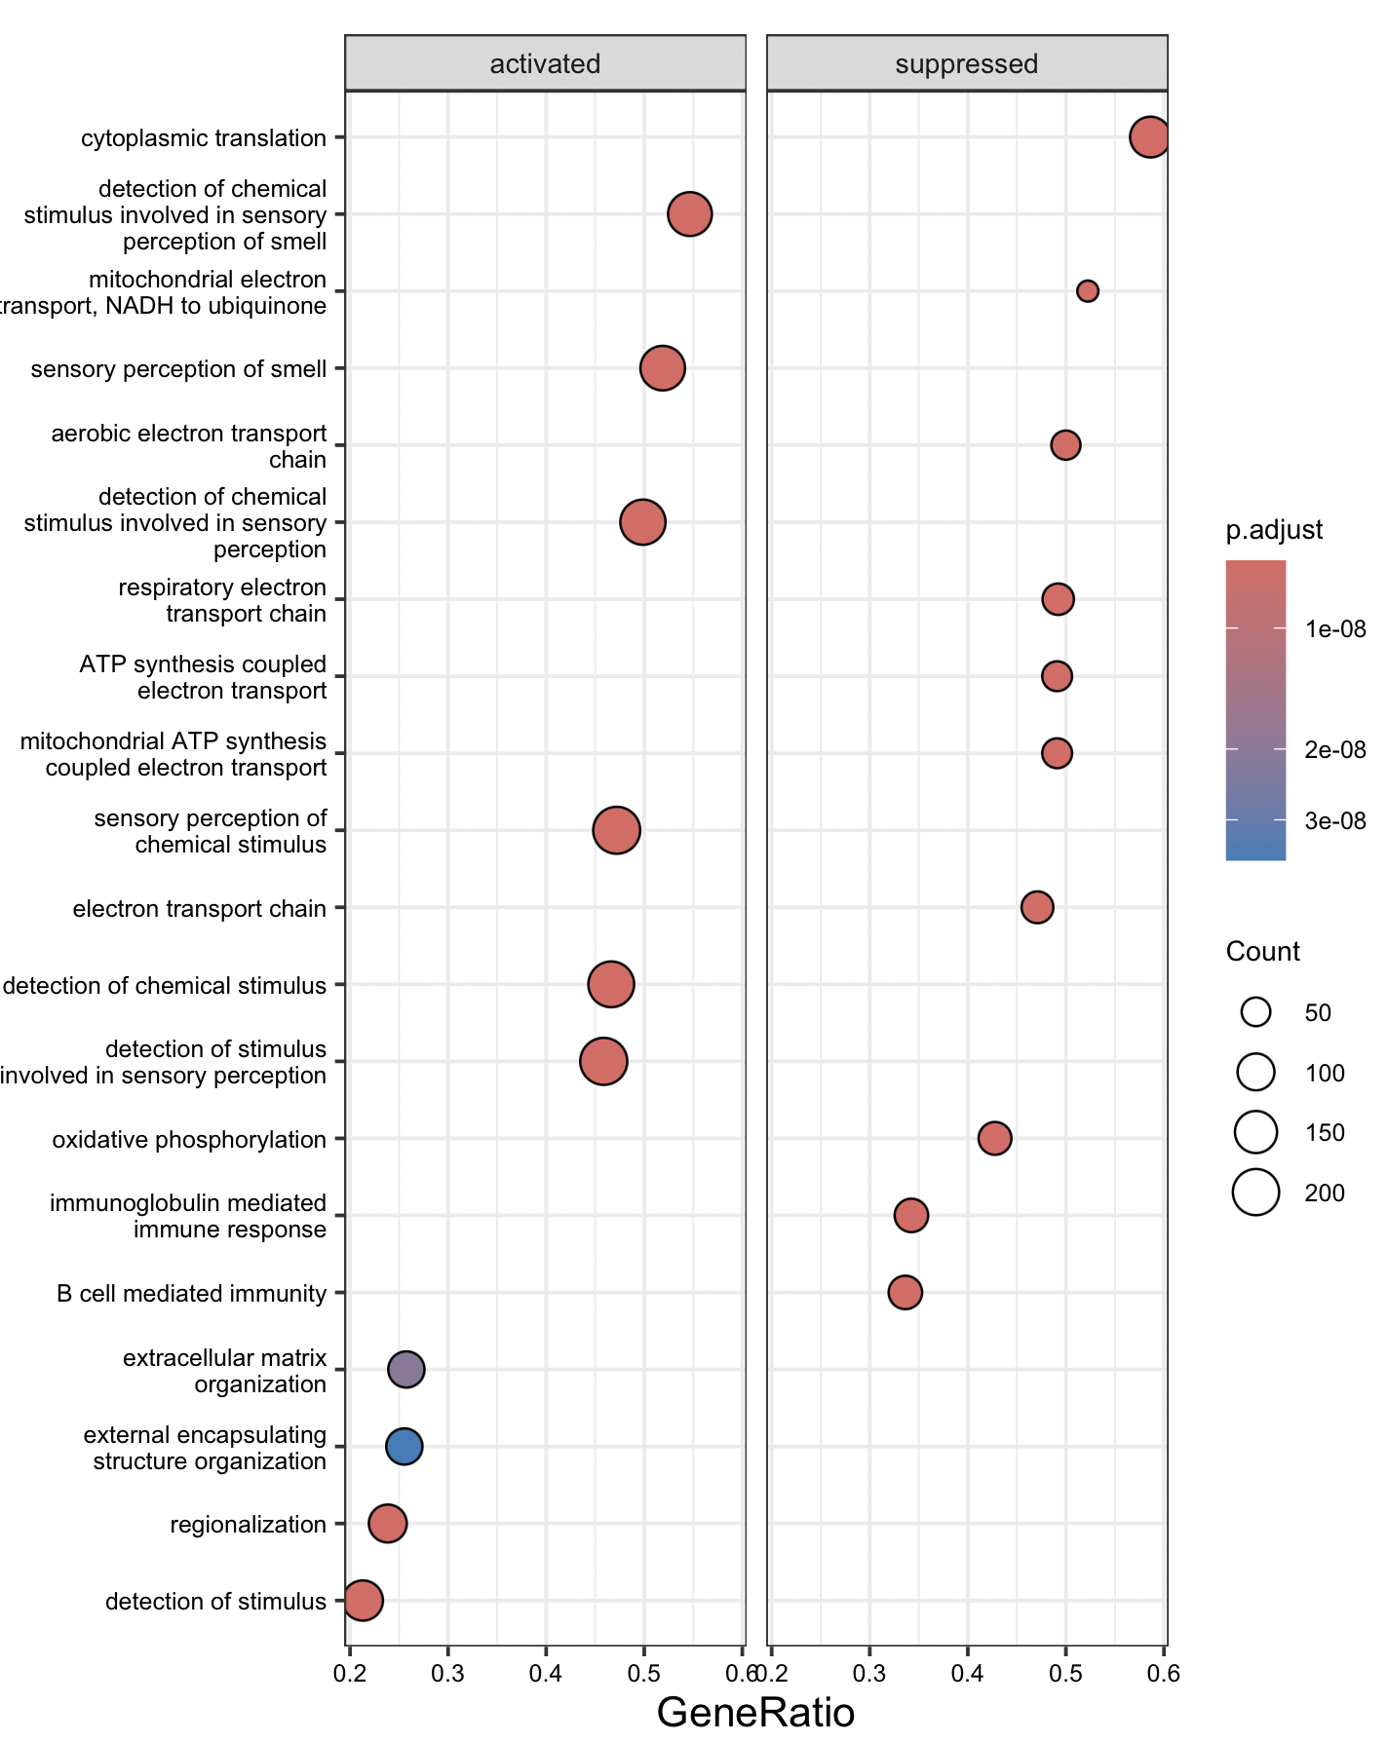
Với các pathway tăng biểu hiện, các quá trình sinh học bao gồm nhiều thuật ngữ liên quan đến sensory perception và detection of chemical stimulus, như detection of chemical stimulus involved in sensory perception of smell, sensory perception of smell, sensory perception of chemical stimulus, và detection of stimulus involved in sensory perception. Mặc dù các thuật ngữ này liên quan đến khứu giác trong sinh lý học bình thường, trong bối cảnh ung thư biểu mô, chúng thường phản ánh sự biểu hiện của các gene thuộc họ olfactory receptor (OR) và các receptor GPCR khác. Nên nhiều khả năng phản ánh sự tăng cường hoạt động của các cơ chế cảm nhận tín hiệu hóa học và receptor signaling trong mô OSCC. Ngoài ra, các quá trình liên quan đến extracellular matrix organization và external encapsulating structure organization cũng phù hợp với các phân tích GO-CC trước đó, trong đó các cấu trúc như extracellular matrix, collagen trimer và fibrillar collagen được làm giàu mạnh. Việc tăng biểu hiện các gene liên quan đến ma trận ngoại bào giúp tế bào ung thư phá vỡ cấu trúc mô bình thường, tăng khả năng xâm lấn và tạo điều kiện cho sự di căn của tế bào ung thư.
Ngược lại, ở phía suppressed, GO-BP cho thấy một cụm quá trình sinh học liên quan chặt chẽ đến chuyển hóa năng lượng ty thể, bao gồm oxidative phosphorylation, electron transport chain, respiratory electron transport chain, aerobic electron transport chain, mitochondrial ATP synthesis coupled electron transport, và ATP synthesis coupled electron transport. Những kết quả này cho thấy hệ thống chuỗi vận chuyển điện tử ty thể và quá trình phosphoryl hóa oxy hóa bị ức chế mạnh trong mô OSCC. Điều này hoàn toàn nhất quán với các kết quả GO-MF trước đó, trong đó các chức năng như NADH dehydrogenase activity và electron transfer activity cũng bị giảm biểu hiện. Về mặt sinh học, sự suy giảm của các quá trình này phản ánh hiện tượng tái lập trình chuyển hóa năng lượng của tế bào ung thư, trong đó tế bào giảm phụ thuộc vào hô hấp ty thể và điều chỉnh lại các con đường chuyển hóa để thích nghi với môi trường vi mô của khối u.
Như vậy, kết quả phân tích GO function enrichment cho thấy transcriptome của OSCC được đặc trưng bởi hai thay đổi chính. Thứ nhất là tăng cường tín hiệu receptor và tái cấu trúc ma trận ngoại bào, phản ánh sự tăng cường giao tiếp giữa tế bào ung thư và môi trường xung quanh. Thứ hai là suy giảm chức năng ty thể và chuỗi vận chuyển điện tử, cho thấy sự tái lập trình chuyển hóa năng lượng của tế bào ung thư. Những biến đổi này phù hợp với mô hình tiến triển của ung thư biểu mô, trong đó tế bào ung thư vừa thay đổi chuyển hóa nội bào vừa điều chỉnh các tương tác với vi môi trường để thúc đẩy sự tăng sinh và xâm lấn của khối u.

- KEGG functional enrichment analysis
ID | Description | setSize | NES | pvalue | leading_edge
hsa04740 | Olfactory transduction | 306 | 2.90505462101696 | 1E-10 | tags=56%, list=28%, signal=41%
hsa04080 | Neuroactive ligand-receptor interaction | 337 | 2.02648033892243 | 1.94318526551664e-10 | tags=29%, list=15%, signal=25%
hsa04081 | Hormone signaling | 204 | 1.6249789011416 | 0.000313872604930882 | tags=22%, list=12%, signal=19%
hsa04950 | Maturity onset diabetes of the young | 23 | 1.96658431122554 | 0.000642021494167664 | tags=39%, list=12%, signal=35%
hsa04974 | Protein digestion and absorption | 102 | 1.59911440269114 | 0.0013974567911604 | tags=24%, list=10%, signal=21%
hsa04612 | Antigen processing and presentation | 75 | 1.6641041022067 | 0.00264577930641472 | tags=28%, list=14%, signal=24%
hsa00400 | Phenylalanine, tyrosine and tryptophan biosynthesis | 6 | 1.69887090897569 | 0.0119738488583654 | tags=50%, list=12%, signal=44%
hsa05415 | Diabetic cardiomyopathy | 199 | -2.33266662323656 | 1E-10 | tags=47%, list=26%, signal=35%
hsa03010 | Ribosome | 193 | -2.32869197177054 | 1E-10 | tags=51%, list=19%, signal=42%
hsa05208 | Chemical carcinogenesis - reactive oxygen species | 224 | -2.24720580896805 | 1E-10 | tags=48%, list=22%, signal=38%
hsa00280 | Valine, leucine and isoleucine degradation | 48 | -2.62004804529886 | 2.73628166544239e-10 | tags=62%, list=17%, signal=52%
hsa00190 | Oxidative phosphorylation | 133 | -2.30766390613874 | 1.47648241511969e-09 | tags=52%, list=26%, signal=39%
hsa05012 | Parkinson disease | 265 | -2.04280754858875 | 3.36402986292759e-09 | tags=38%, list=23%, signal=30%
hsa05171 | Coronavirus disease - COVID-19 | 228 | -2.04599736974488 | 8.19334421344643e-09 | tags=33%, list=16%, signal=28%
hsa00640 | Propanoate metabolism | 32 | -2.56617475388455 | 1.0978053833271e-08 | tags=56%, list=17%, signal=47%
hsa05014 | Amyotrophic lateral sclerosis | 362 | -1.88006262695136 | 1.08363037072487e-08 | tags=45%, list=29%, signal=32%
hsa01212 | Fatty acid metabolism | 57 | -2.43237742839514 | 1.88923734126901e-08 | tags=53%, list=22%, signal=41%

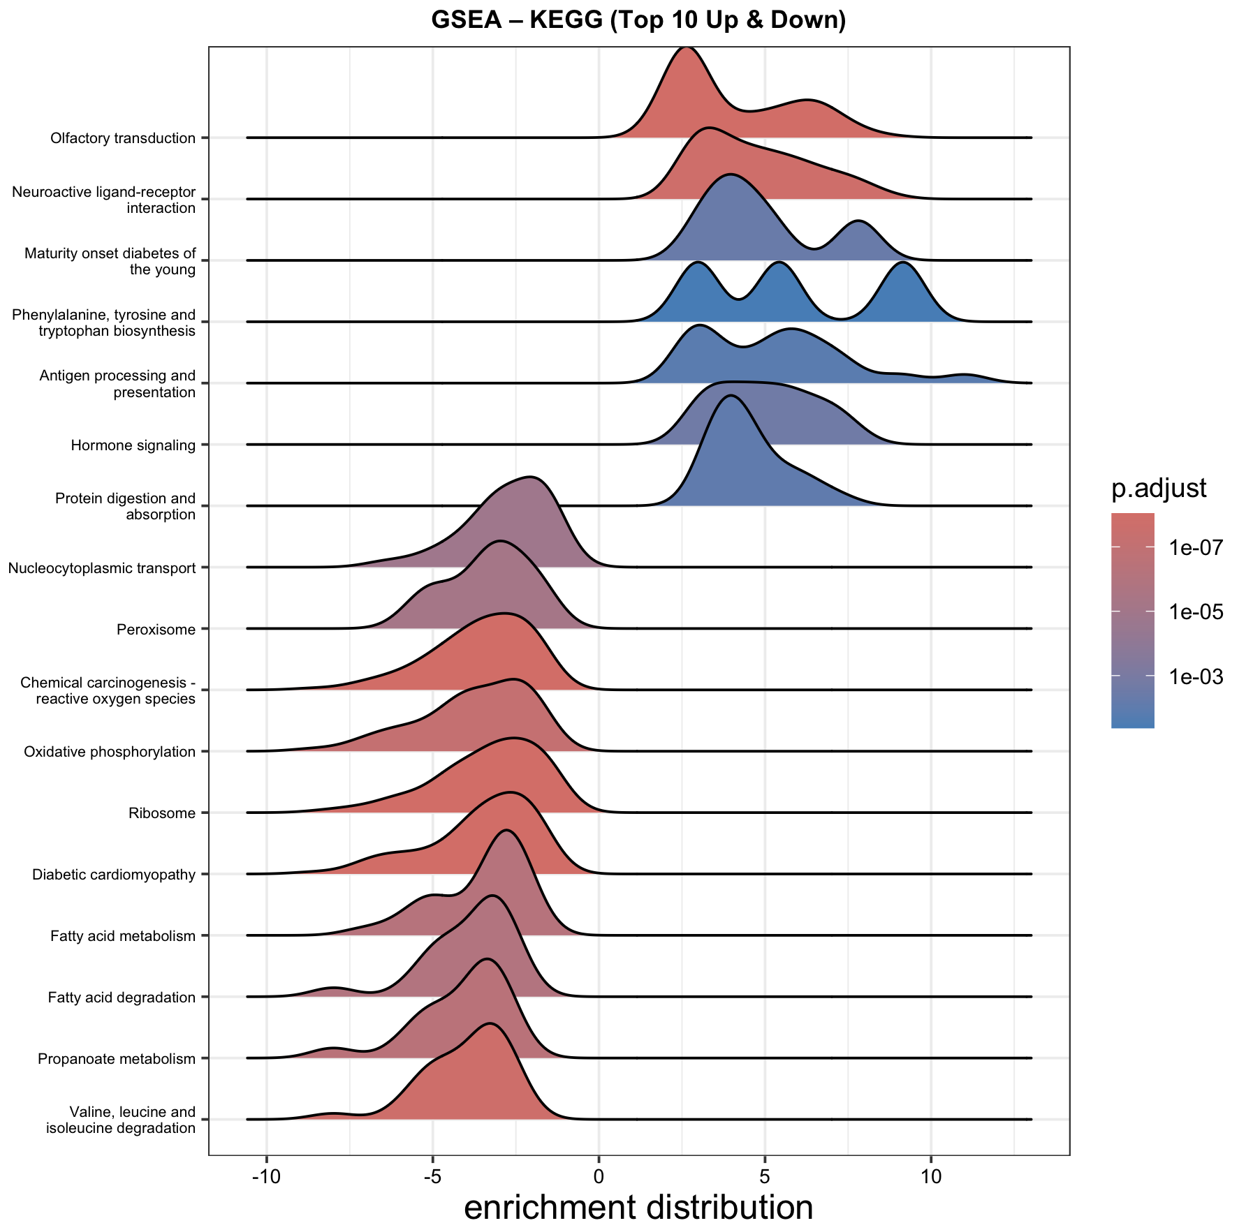
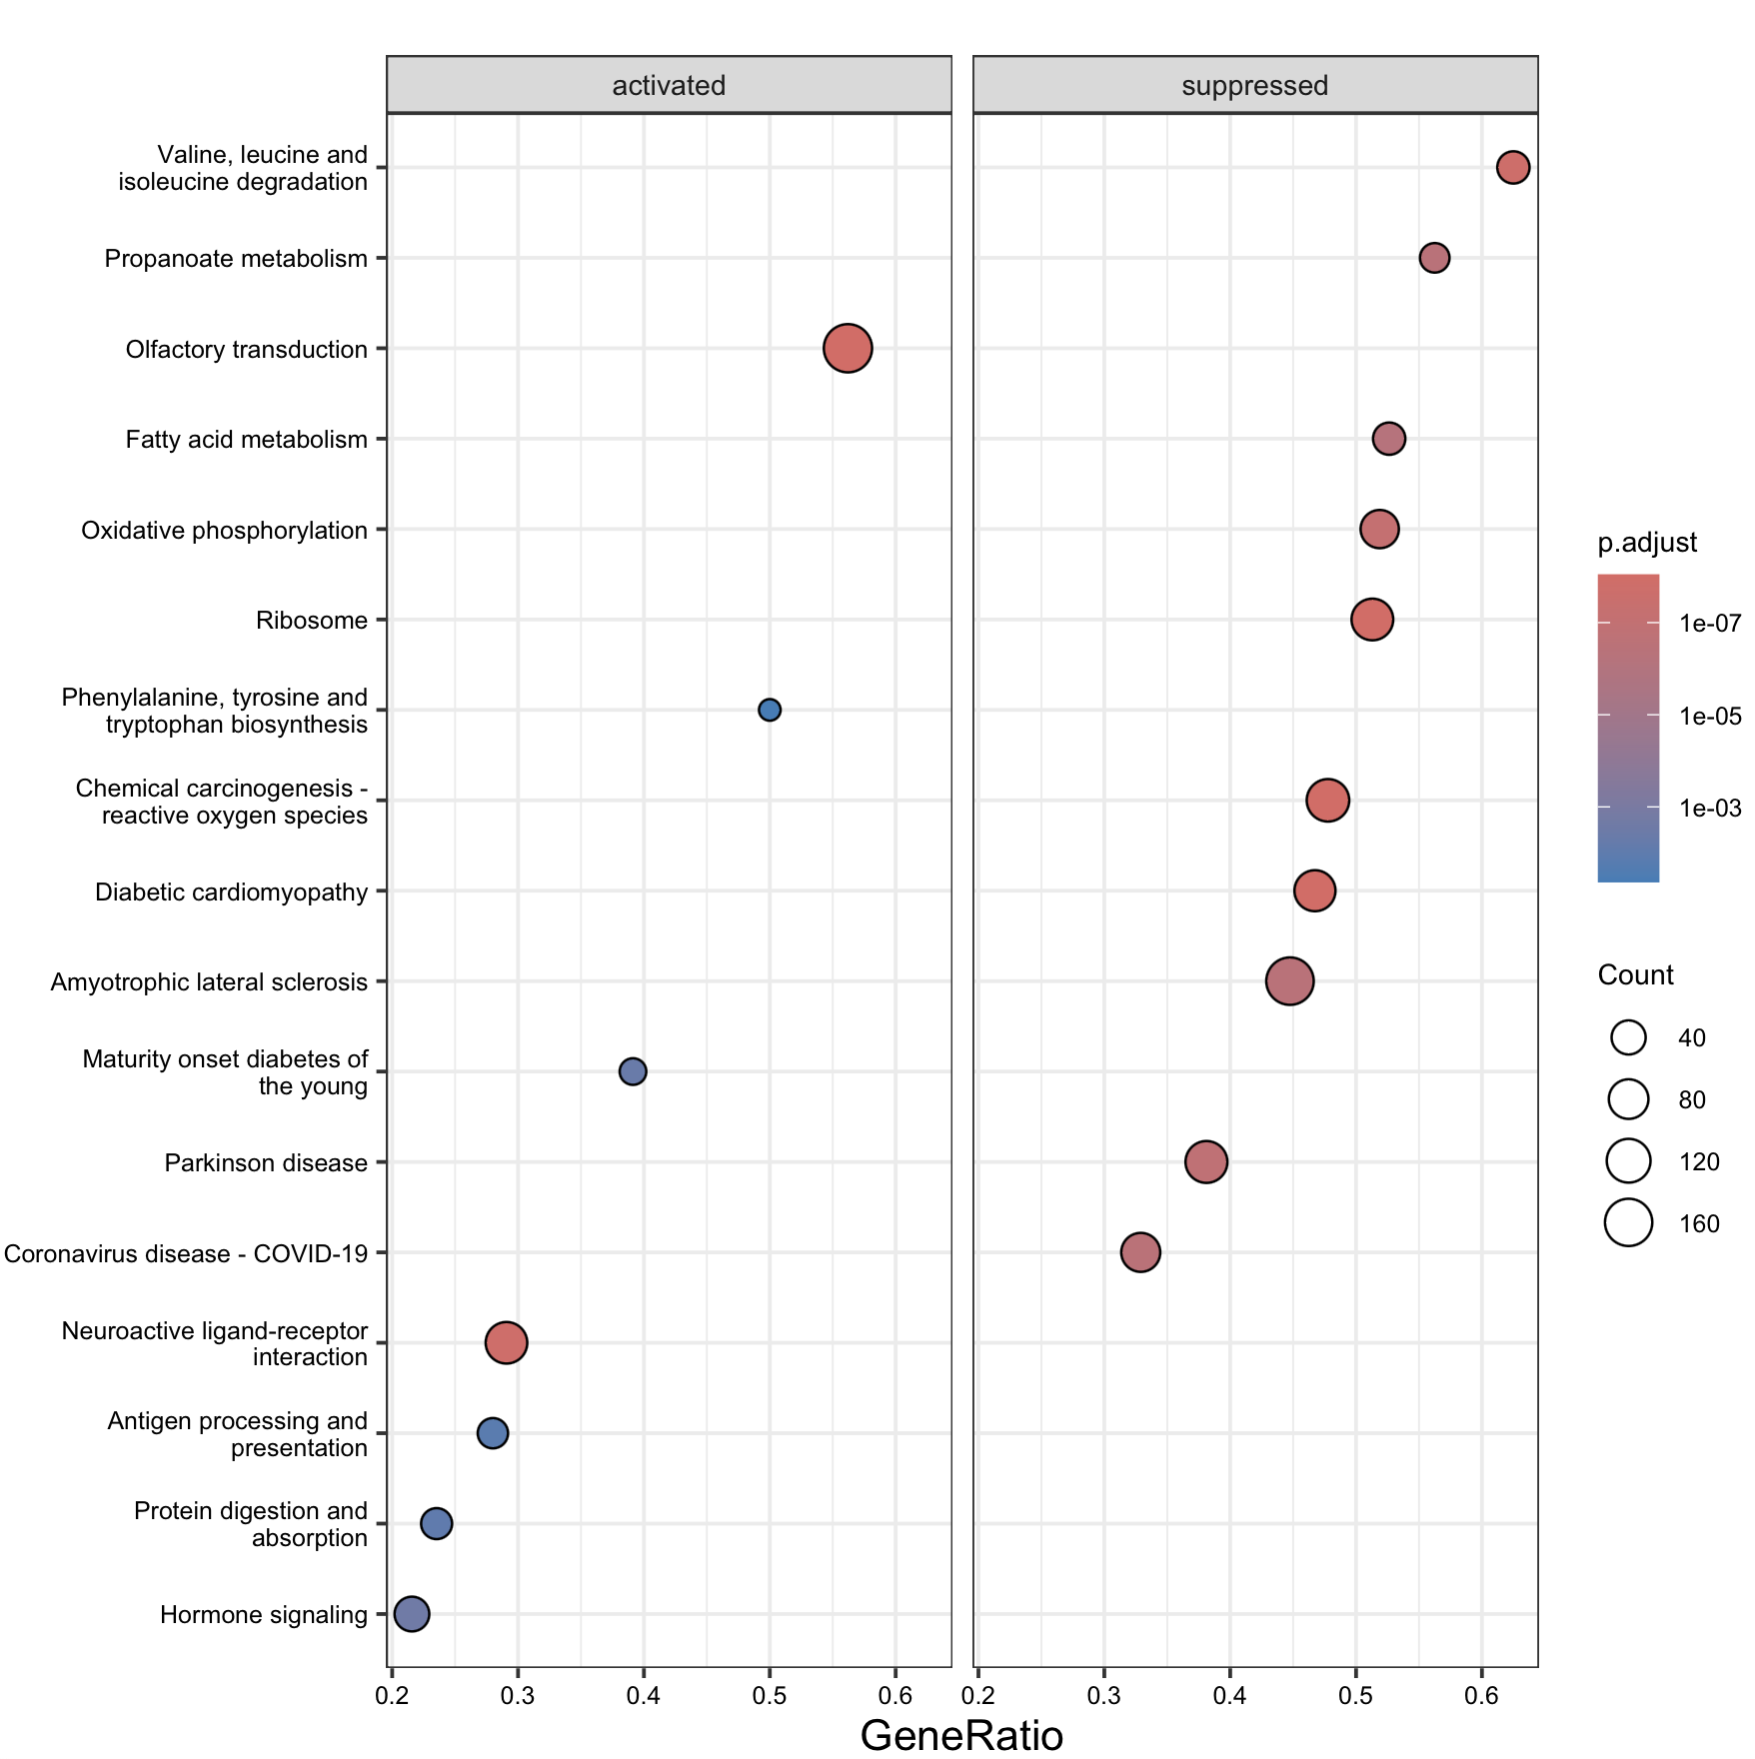
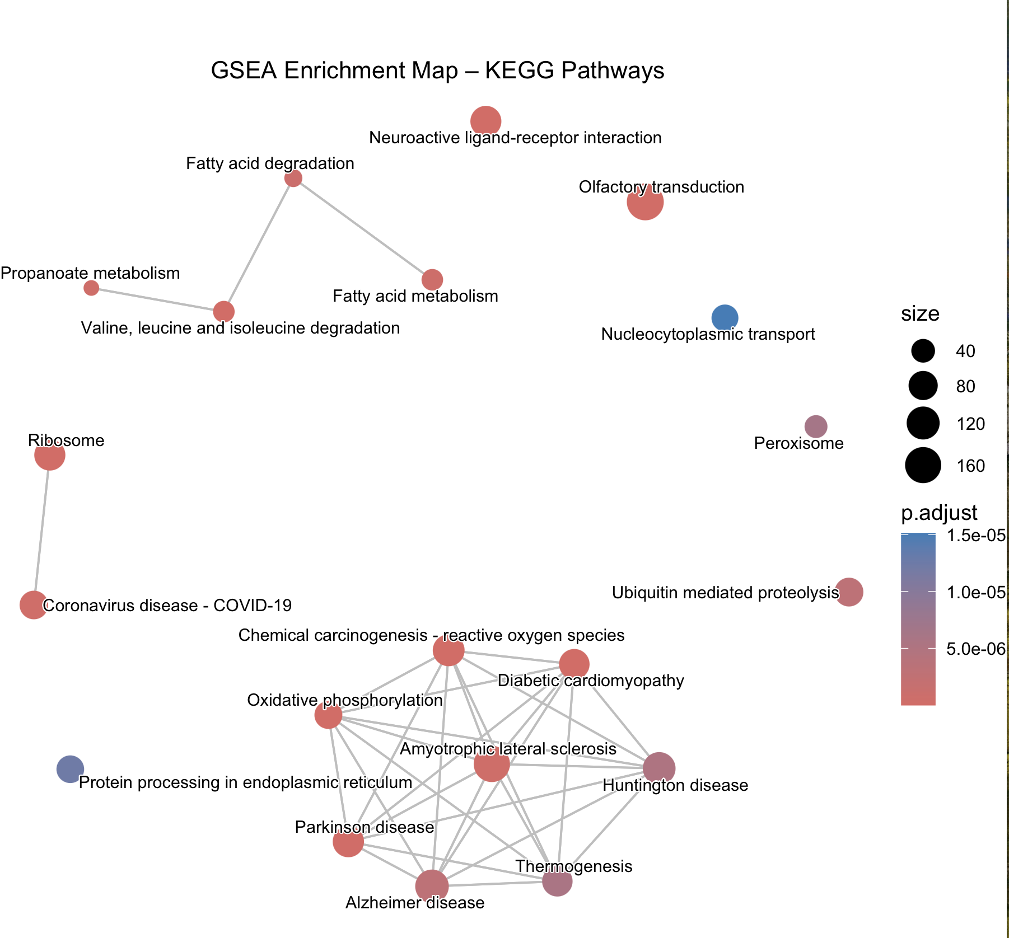
Phân tích GSEA trên cơ sở KEGG cho thấy các pathway thay đổi biểu hiện trong OSCC hình thành hai cụm đối lập rõ rệt. Nhóm pathway tăng hoạt động chủ yếu liên quan đến neuroactive ligand-receptor interaction và olfactory transduction, gợi ý sự hoạt hóa của các cơ chế tín hiệu qua thụ thể màng, đặc biệt là các gene thuộc họ GPCR. Ngược lại, nhóm pathway bị ức chế tập trung chủ yếu vào oxidative phosphorylation, fatty acid metabolism, fatty acid degradation, propanoate metabolism và các pathway chia sẻ nhiều gene với chuỗi chức năng hô hấp ty thể như Parkinson disease, Alzheimer disease và diabetic cardiomyopathy, do đó phản ánh tình trạng rối loạn chuyển hóa ty thể. Sự hội tụ nhất quán của các pathway này trên dot plot, ridge plot và enrichment map cho thấy OSCC có sự tái lập trình chuyển hóa rõ rệt, đặc trưng bởi giảm chức năng hô hấp ty thể và thay đổi các nhánh chuyển hóa năng lượng.

